Relazione tenuta a Santhià il 15 novembre 2025 in occasione dellla intitolazione della Biblioteca civica al Cavaliere di Gran Croce Mario Pistono, Presidente della Pro Loco dal 1964 al 2013.

In occasione, il 13 luglio u.s., della celebrazione per il decennale della scomparsa del Cavaliere di Gran Croce MARIO PISTONO, avvenuta Il 15 giugno 2015 all’età di 86 anni, conclusi la mia relazione proponendo alla Sindaca Angela Ariotti di valutare l’opportunità di intitolargli la Biblioteca civica. da lui fondata, in qualità di Presidente della Pro Loco, nel lontano 1963. e diventata, nel tempo, una delle realtà culturali più importanti non solo della provincia di Vercelli ma di tutto il Piemonte. La sindaca, presente alla celebrazione, promise che avrebbe sottoposto l’idea alla Giunta municipale ed oggi quella promessa è diventata realtà.

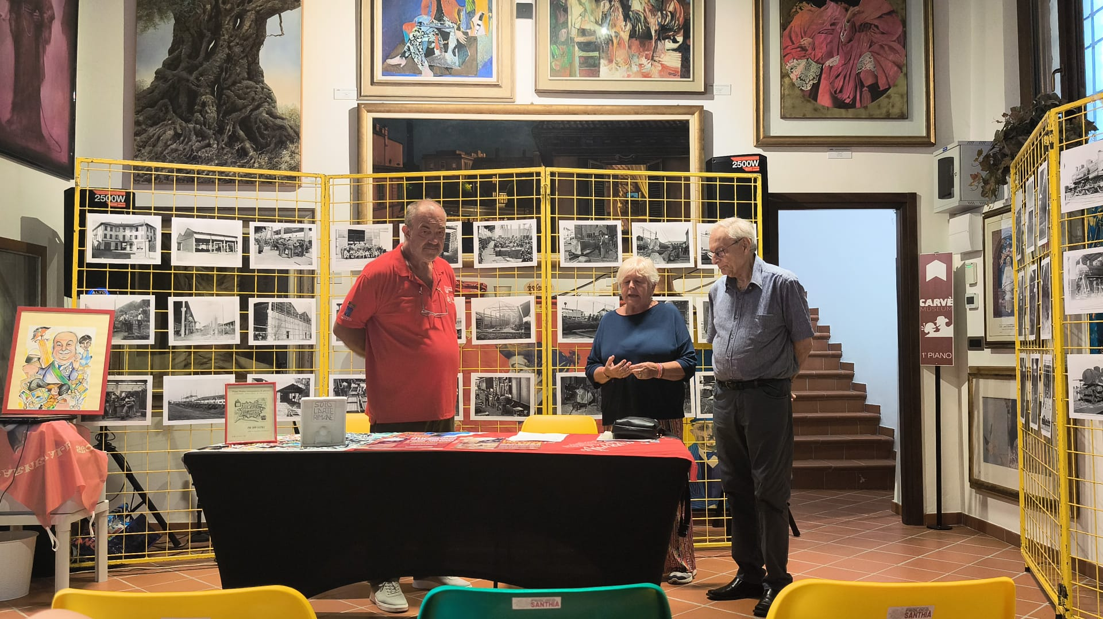

Intervento della Sindaca Angela Ariotti in occasione della celebrazione del decennale del decesso

Mario Pistono era nato a Fossano l’11 maggio del 1929. Giovanissimo, all’età di sei anni, il 17 febbraio 1935 in una fredda domenica, si era trasferito, con la famiglia, a Santhià dove il padre Ovidio aprì un negozio di “Ferramenta” con annessa attività di “Mulita. Quel negozio, alla morte del padre, venne rilevato dal figlio Mario ed al suo pensionamento dal nipote Fabrizio sino al 30 marzo u.s., giorno di chiusura definitiva dell’attività durata ben 90 anni.
Giunto alla stazione Mario fu colpito da un avvenimento che probabilmente lo avrebbe condizionato, in positivo, per tutta la sua vita: L’arrivo di Gianduja. Infatti il 17 febbraio 1935 era la domenica di Carnevale ed era anche la prima volta i cui il Maestro Eugenio Sacchetti, succeduto al maestro Peppino Violino emigrato in America, aveva assunto la Direzione della Banda musicale “Cesare Battisti”, direzione che manterrà, anche dopo la guerra, quando la Banda cambiò il nome in Banda musicale cittadina, per 46 anni sino al 1980, anno della sua morte.
Con la morte di Mario nel 2015, se ne è andato il più importante protagonista della storia culturale della città degli ultimi 50 anni.
Autodidatta, aveva frequentato solo le scuole dell’obbligo, durante la sua vita si aprì ad ogni sapere ed acquisì conoscenze approfondite nel campo della cultura, dell’arte e della musica mettendole a disposizione di tutta la cittadinanza.
La casa di Mario era una Biblioteca con centinaia di libri ed una raccolta discografica di primo piano oltre che una rassegna d’arte con decine di quadri.
Mario era amante di tutto ciò che era bello, ed oltre alla pittura ed alla lettura, aveva una particolare predilezione anche per la musica (strimpellava la fisarmonica).

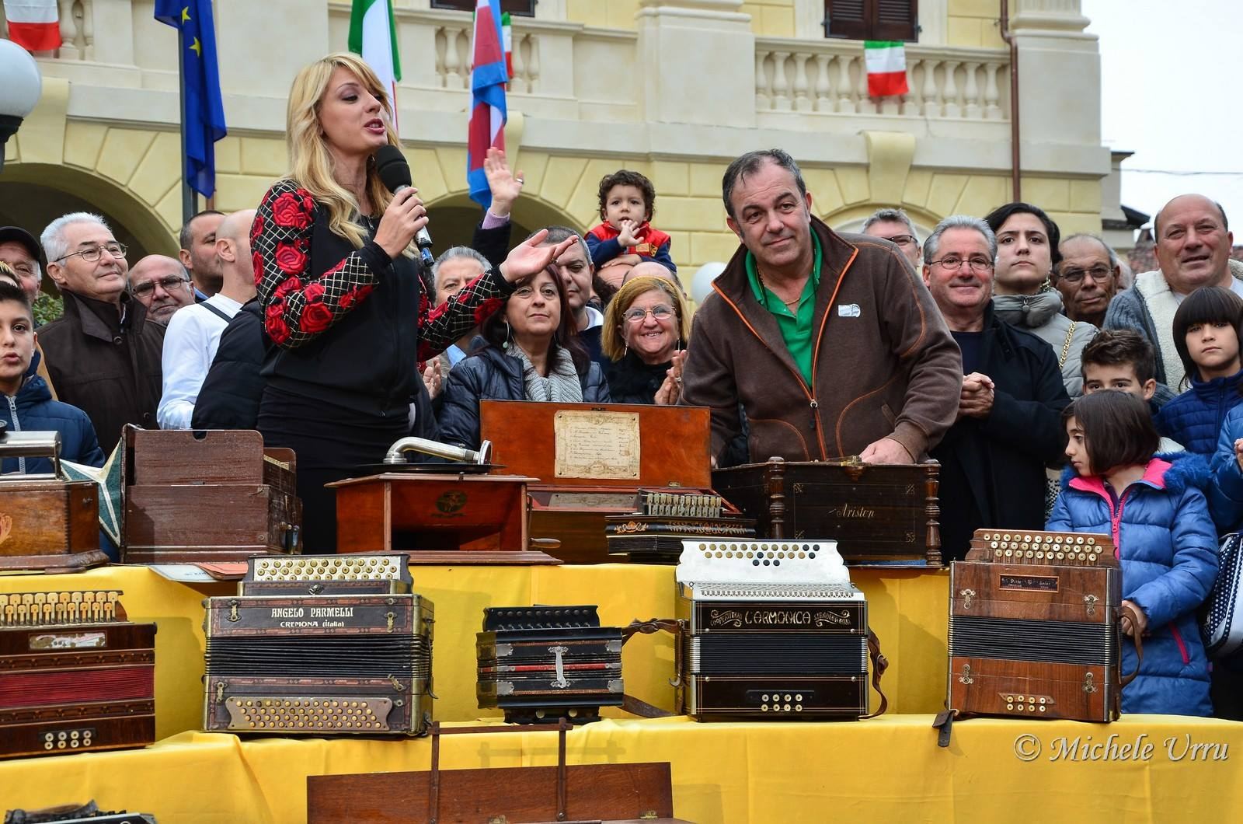

Esposizione delle fisarmoniche in occasione della trasmissione televisiva su RAI 2 “Mezzogiorno in famiglia”

Nel corso degli anni aveva raccolto una serie di strumenti musicali antichi, a corda, a fiato, a percussione ed ovviamente fisarmoniche che si possono ammirare in un “museo atipico” gelosamente custodito dal figlio Fabrizio ed in parte esposti al pubblico, nel 2014, in occasione della trasmissione televisiva “Mezzogiorno in famiglia” condotta da Manila Nazzaro su Rai due.
Possiamo affermare che Il negozio di Mario era la vera sede della Pro Loco. Infatti era diventato il luogo di incontro delle personalità più disparate e la fucina di idee per molte delle iniziative che furono concepite e successivamente realizzate.
Ripercorrere la sua vita è un compito arduo e si rischia di omettere molte delle iniziative da Lui pensate e realizzate nei tantissimi anni di presidenza della Pro Loco.
Socio fondatore nel 1963 quando, su richiesta del Sindaco Giuseppe Santhià un gruppo di amici decise di dare vita all’Associazione,fu nominato Presidente nel Novembre 1964 a seguito delle dimissioni, per motivi di lavoro, del Presidente provvisorio Vito Durola nominato dal Sindaco in attesa dell’espletamento del Tesseramento e delle conseguenti elezioni ufficiali che lo confermarono come effettivo.
Con il gruppo di amici originario, alcuni provenienti dalla compagnia della Farfalla quali Tullio Manavella e Luciano Boggio, aveva condiviso la passione sportiva per la Juventus,
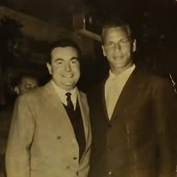
Con John Charles celebre centravanti gallese della Juventus dal 1957 al 1962
e l’amore per le tradizioni Carnevalesche partecipando nel 1950 e 1951 , oltre che alle sfilate santhiatesi, anche alle sfilate del Carnevale di Ivrea con due bellissimi carri dal titolo rispettivamente di “Romeo e Giulietta” e “la Farfalla” conseguendo, in entrambe gli anni, brillanti affermazioni.
Al gruppo degli amici della Farfalla se ne aggiunsero altri quali l’Avvocato Pino Morello, Renato Pavese, Giovanni Aguzzi, Elio Rigazio, Gualtiero Quaglia, Francesco Sala, Wiliam Salveri ed il sottoscritto che avevano accolto positivamente l’invito del Sindaco Giuseppe Santhià. L’attività fu subito frenetica e assecondammo Mario nel dare vita ad una serie di iniziative che portarono alla nascita di associazioni di settore quali il Foto club, presieduto da Enrico Camoriano e Giovanni Marocchino, La Bocciofila, Presieduta da Severino Dainese, la sezione storica, presieduta da Giovanni Aguzzi, la sezione turistica, diretta da Clemente Rosso. Le manifestazioni programmate portarono la nostra città, in breve tempo, ad assurgere fra la più invidiata nel mondo culturale piemontese e italiano.
Purtroppo il lungo elenco dei promotori con il passare degli anni si è sempre più ridotto e siamo rimasti in vita solo più in due: Elio Rigazio ed il sottoscritto.
Alcune delle iniziative promosse durarono decenni, altre sono tutt’ora in corso.

CARNEVALE

Il carnevale storico, ad esempio, che nel 1962 era stato sospeso, grazie a Lui, riprese a vivere con il recupero ed il rilancio della ultra centenaria manifestazione, mantenuta in vita, nel periodo post bellico, da Mario Sacchetti e Renato Genta due personaggi che avevano nel cuore l’amore ed il rispetto delle tradizioni, gradatamente tornò ad assumere rilevanza nazionale ed internazionale. Molte furono le innovazioni portate negli anni ma sempre nel rispetto della originaria tradizione.
Potrei citare, fra le innovazioni, la collaborazione con la Famja Turineisa, organizzatrice del Carnevale di Torino che consentì di ospitare ,fra i primi in Piemonte, Gianduja, la maschera ufficiale della regione, con il seguito delle Giacomette, alla fagiolata del Lunedì grasso;

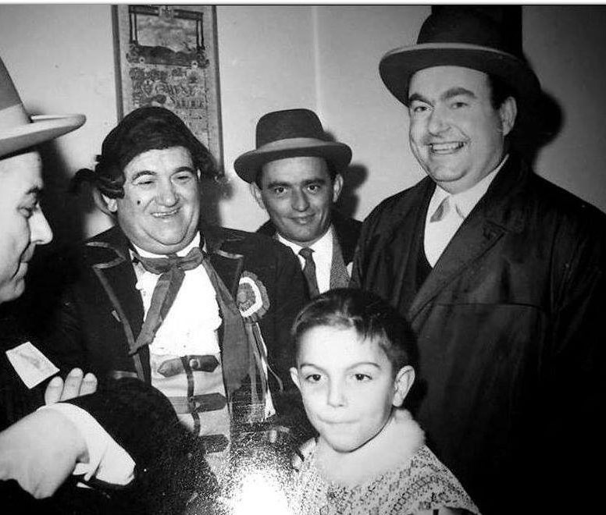

Mario Pistono, Renato Genta ed il “piccolo” Fabrizio Pistono con il Gianduja Ghiglieri

l’istituzione dei Cavalieri del Carnevale (5 in vita: Mario Sacchetti nel 1968 , Renato Genta nel 1971, Pier Giuseppe Barbonaglia nel 1973, Mario Pistono nel 1974, Francesco Innocenti nel 1975.) Oggi i Cavalieri in carica sono: Piero Giuseppe Barbonaglia 1973, Gian Franco Bertolino 1996 ( aveva rivestito i panni di STEVULIN per due anni, nel 1969 con Carla Pontigia e nel 1970 con Mariangela Boschetti), Luigi Zampa 2016, Fabrizio Pistono 2018 e Gian Carlo Berri 2022);

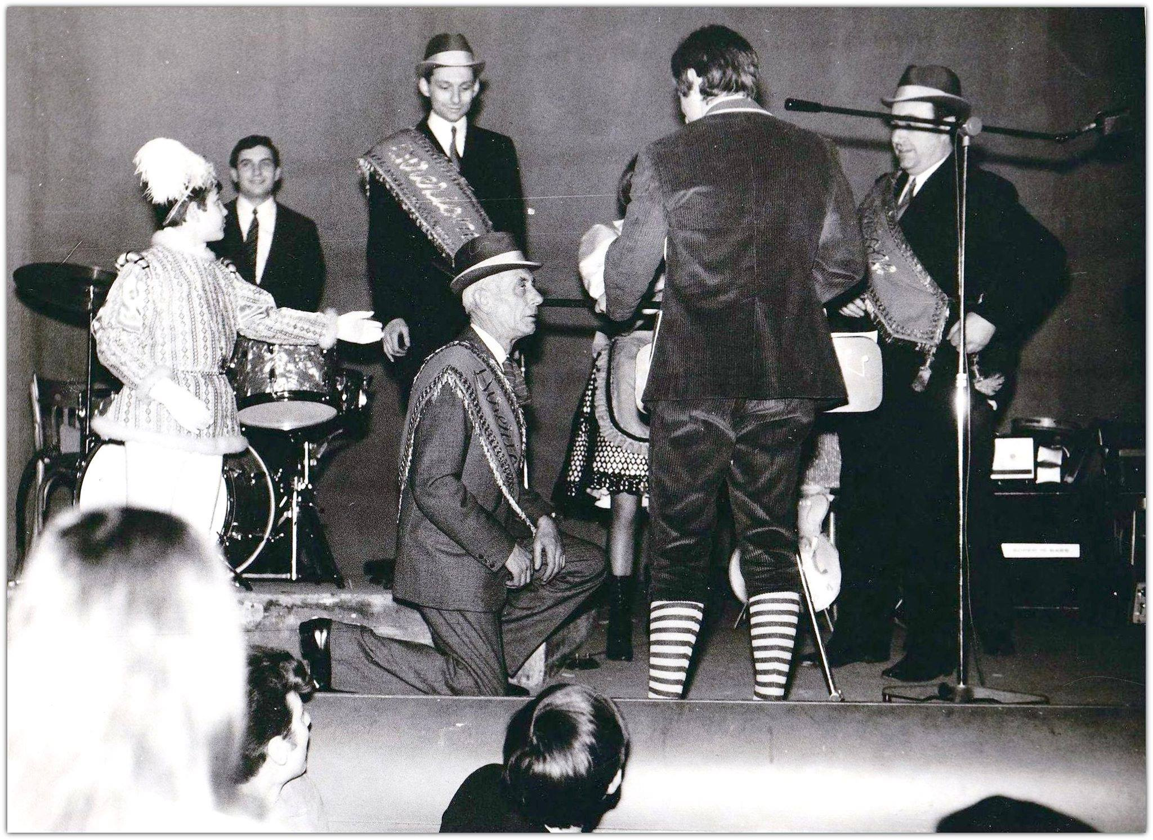

Investitura del Cav. Mario Sacchetti-Carnevale 1963

il primo raduno delle Maschere del Piemonte nel 1967 alla sala Piccadilly che registrò la partecipazione di tutte le più importanti Maschere piemontesi; l ’internazionalizzazione della manifestazione nel 1972, con la partecipazione alle sfilate di tre gruppi francesi di Majorettes con oltre 200 ragazze; il battesimo nel 1972, con Majutin il nostro Sindaco attuale Angela Ariotti e Stevulin il marito Ing.Pier Carlo Gallo, del ricostituito Corpo dei Pifferi e tamburi fortemente voluto dall’impareggiabile Teresio Berri; la modernizzazione dei Giri di gala; l’animazione del Corso principale, durante le sfilate, da parte della “Ambrosia Big Band”, un complesso jaz itinerante composto da musicisti professionisti milanesi; l’introduzione, nel 1990, su suggerimento di Gianni Franceschina, della sfilata notturna; la pubblicizzazione della manifestazione a livello nazionale in accordo con il Carnevale di Viareggio e con il Gruppo storico di Querceta; la presenza per l’apertura del Carnevale del 1997 di Miss Italia Denny Mendez, iniziativa che si è ripetuta anche nel 2024 con Francesca Bergesio e Ofelia Passaponti nel 2025.
Il crescente interesse nazionale della manifestazione carnevalesca creò le condizioni per la firma di un patto di gemellaggio con il Carnevale di Viareggio, suggellato il 10 agosto 2013, dopo la visita al Carnevale di Santhià delle maschere ufficiali del Carnevale di Viareggio Burlamacco e Ondina e con il conferimento, nel 2014, dell’incarico di Direttore tecnico del nostro Carnevale a PAOLO BONANNI che per 10 anni aveva rivestito i panni del Burlamacco.

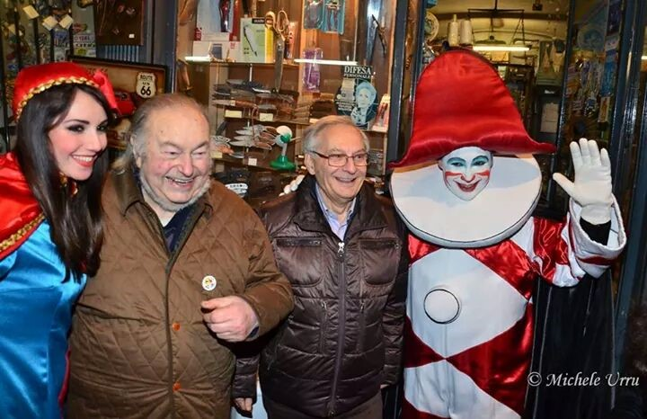

Burlamacco e Ondina, Maschere ufficiali del Carnevale di Viareggio, incontrano, a Santhià, Mario Pistono-2013

MOSTRA DI PITTURA

La Mostra di Pittura e l’apertura della Biblioteca civica, entrambe nate nel 1964, furono le sue due splendide creature. Lo spunto per dare avvio alla rassegna pittorica era stato fornito dal pittore vercellese Venanzio Mele che, dopo aver tenuto una mostra personale nei locali della Pro Loco ed aver colto le potenzialità culturali ed organizzative di Mario, gli propose di indire una Rassegna di pittura a livello regionale.
Le prime edizioni, denominate “Santhià vecchia e nuova”, prevedevano la realizzazione delle opere in loco. Centinaia di Pittori provenienti da ogni parte d’Italia invasero la città e trasferirono su tela, in tre giorni di permanenza, gli angoli più reconditi del nostro borgo. Dopo le prime quattro edizioni l’iniziativa cambiò la denominazione in Premio di Pittura la “ Rana d’oro” in quanto il primo premio era costituito da un piccolo batrace in oro.
La prima edizione , nel 1964, venne assegnata al Pittore novarese Primo Baldini.
Il premio, nato a livello regionale, ben presto si impose, quale Concorso nazionale, inserito nel calendario delle Manifestazioni ufficiali dello Stato e intitolato al grande pittore vercellese Gaudenzio Ferrari.
Unitamente al Premio città di Bormio, coordinato dal giornalista Walter Visioli, ed al Premio Marina di Ravenna, nato su iniziativa del pittore Walter Magnavacchi, “La rana d’oro” si impose a livello nazionale e internazionale diventando il più longevo concorso di Pittura nazionale e per quasi 50 anni, sino al 2010, richiamò sulla nostra città l’attenzione del mondo pittorico italiano.

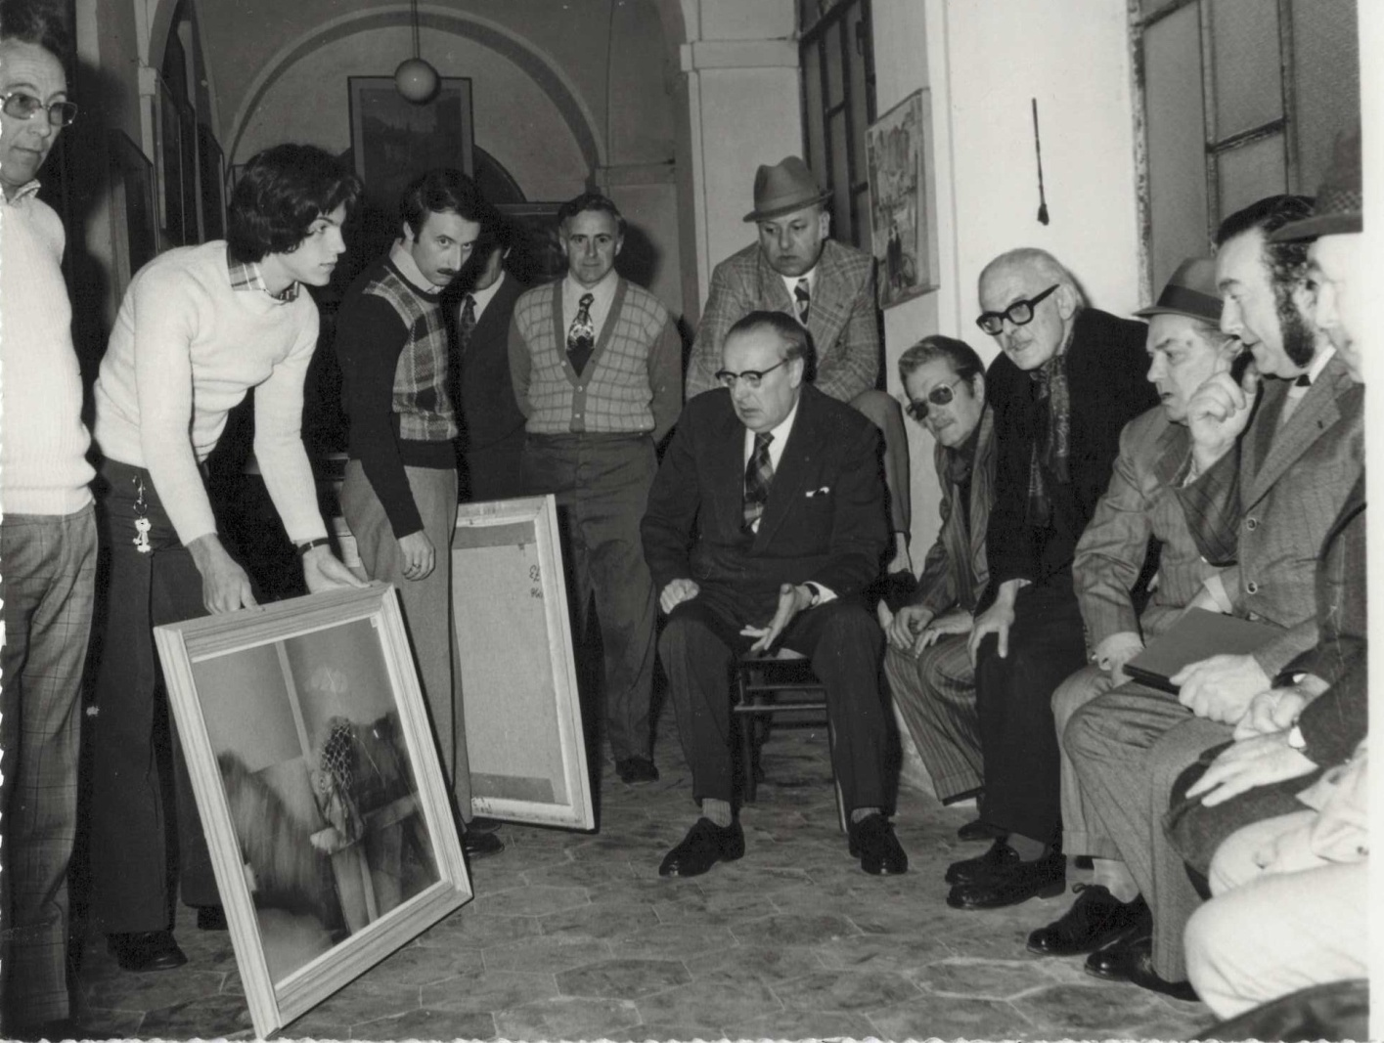

Il Prof. Luigi Servolini, critico d’arte ed incisore di valore mondiale, Presidente di Giuria, esamina con gli altri giurati e membri della Pro Loco, alcune delle opere.

Aderirono alla iniziativa migliaia di Pittori provenienti da ogni regione d’Italia e dall’estero ed un pubblico di migliaia di visitatori fra i quali si poterono annoverare, tra gli altri, anche il cantante Claudio Villa, il Regista cinematografico Maurizio Corgnati, marito della cantante Milva e l’Arcivescovo di Vercelli Mons. Albino Mensa oltre ad esperti e critici d’arte italiani e stranieri. Due furono anche le edizioni, nel 1968 e nel 1969, che ospitarono una sezione riservata “all’amicizia europea” con la partecipazione di pittori provenienti da 8 Stati Europei. Alla cerimonia di premiazione di quelle edizioni presenziarono anche i consoli della Polonia e dell’Austria a suggellare la vittoria, nella sezione europea, dei pittori rappresentanti il loro Paese.

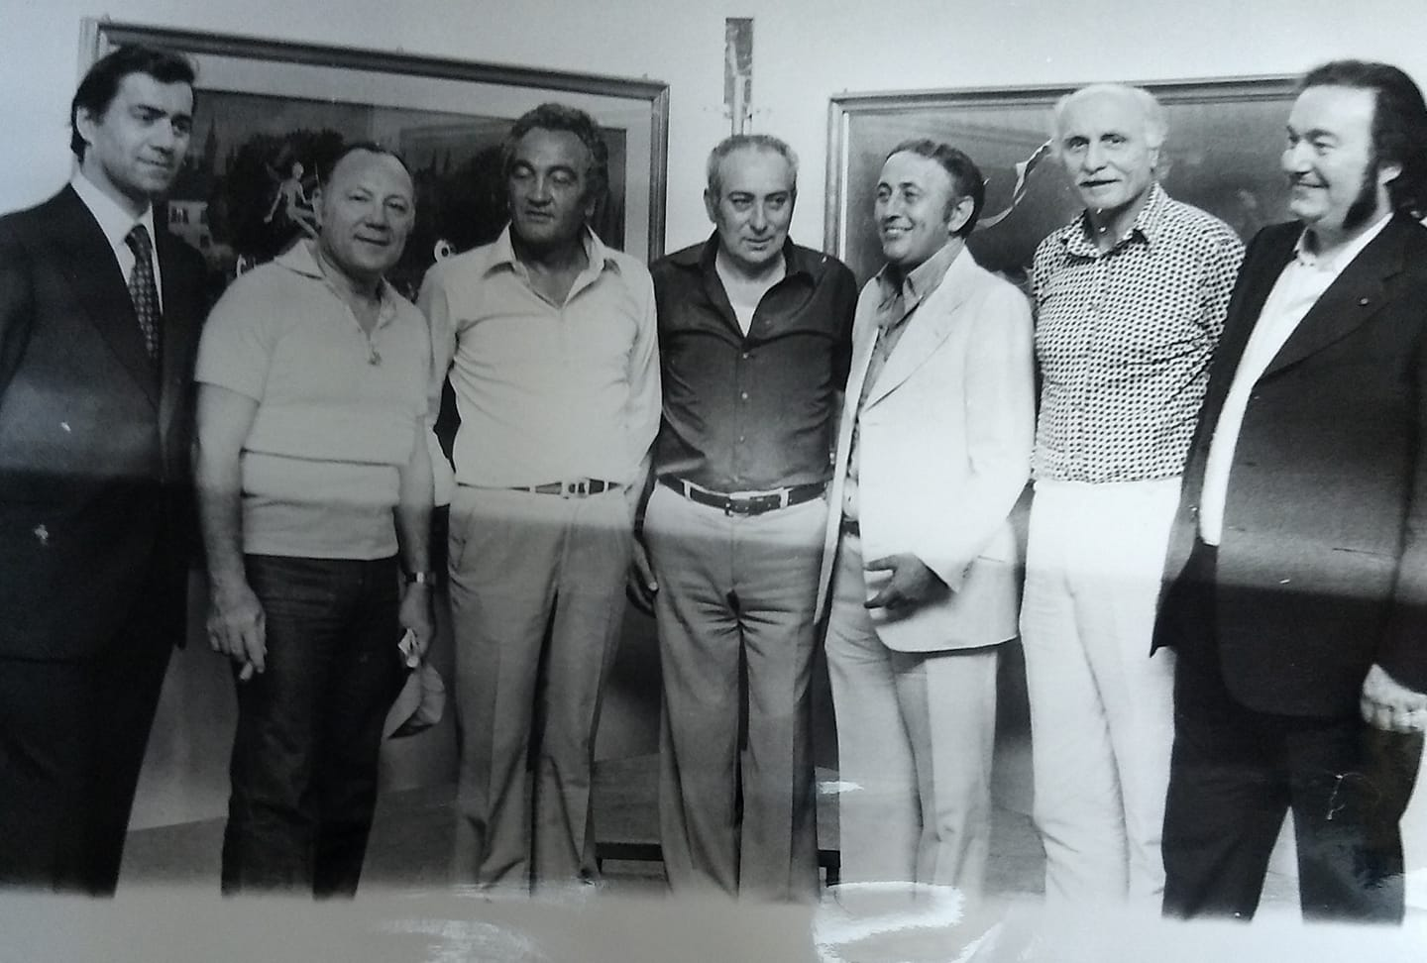

A sinistra Michele Gariglio, Presidente del Premio “La pesca d’oro” di Borgo D’Ale accanto a Claudio Villa, a destra Mario Pistono accanto al Regista Maurizio Corgnati.

Nel 1973, riconoscendo la valenza culturale della Manifestazione a livello nazionale, il Presidente della Repubblica Giovanni Leone conferì il patrocinio e l’assegnazione di una Medaglia d’oro. Qualche anno dopo anche il Vaticano si associò con l’assegnazione di un Premio speciale. Nel 1993, in occasione del trentennale della iniziativa, con il Patrocinio della Regione Piemonte, della Provincia di Vercelli, del comune di Santhià e della Regione militare nord-ovest, 84 opere appositamente selezionate fra le premiate nei diversi anni, per 15 giorni nel mese di novembre, furono esposte a Torino presso il Circolo Ufficiali e visitate da migliaia di persone.
L’allestimento della Mostra venne curato dal grande Pittore UGO NESPOLO. Ugo aveva trascorso la sua infanzia a Santhià sino al compimento della scuola media ed eravamo compagni di classe. Per motivi di lavoro del padre si trasferì poi a Torino dove conseguì il diploma in pittura presso l’Accademia Albertina ed una laurea in Lettere. Ma la sua passione era la pittura e ben presto i suoi quadri vennero apprezzati e venduti in ogni parte del mondo. Le sue opere sono esposte nei musei delle più importanti città d’arte internazionali. Era inoltre un appassionato di cinema e firmò, quale regista, alcuni film. Dal 2011 al 2019 fu Presidente del Museo del Cinema di Torino , incarico che lasciò a Enzo Ghigo, ex Presidente della Regione Piemonte ed ex senatore di Forza Italia.
Nel 2012 la città di Santhià gli ha conferito la cittadinanza onoraria.

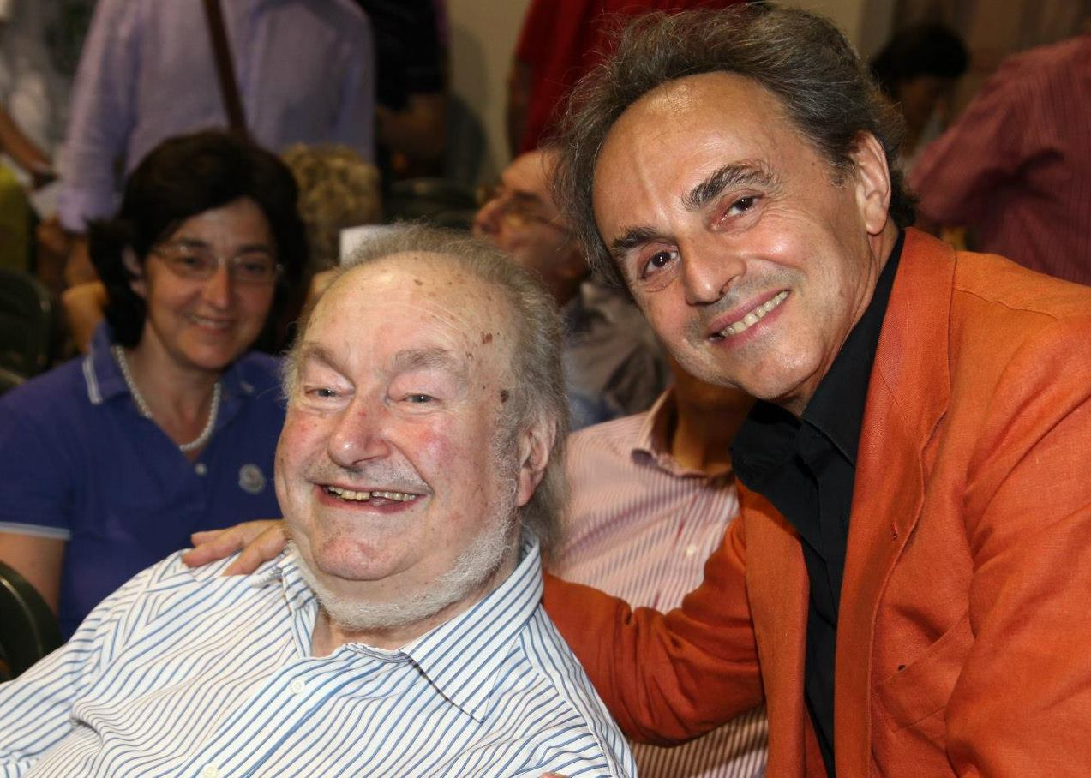

Ugo Nespolo con Mario Pistono in occasione del conferimento della cittadinanza onoraria.

Fra i vincitori delle 47 edizioni si annoverano anche due vercellesi: L’architetto Enrico Villani nel 1970 e Gastone Cecconello, di Salussola, nel 1983. Gastone Cecconello nel 1995 si aggiudicò anche il Premio speciale “Gianni Schellino” in occasione del 50° Anniversario della Liberazione, istituito dalla famiglia a ricordo della improvvisa scomparsa del figlio.
L’ultima edizione, nel 2010, venne assegnata a Sergio Saccomandi di Barbania, il Premio era dedicato all’Avvocato vercellese Giorgio Allario Caresana, già Presidente dell’Archivio di Stato e per molti anni componente della Giuria.
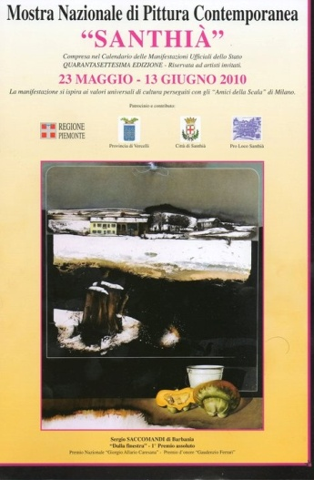

Frontespizio del catalogo dell’ultima edizione del Premio nel 2010
Gastone Cecconello era ed è molto legato alla nostra città. Di lui ricordiamo, fra le tante collaborazioni, nel 1979 il Monumento per i caduti della Resistenza per il 35° anniversario dell’eccidio di Santhià, nel 1997 l’Affresco nella Piazza dei Pittori e nel 2002 l’effige del Beato Ignazio sul frontespizio del Battistero del Duomo di Santhià.

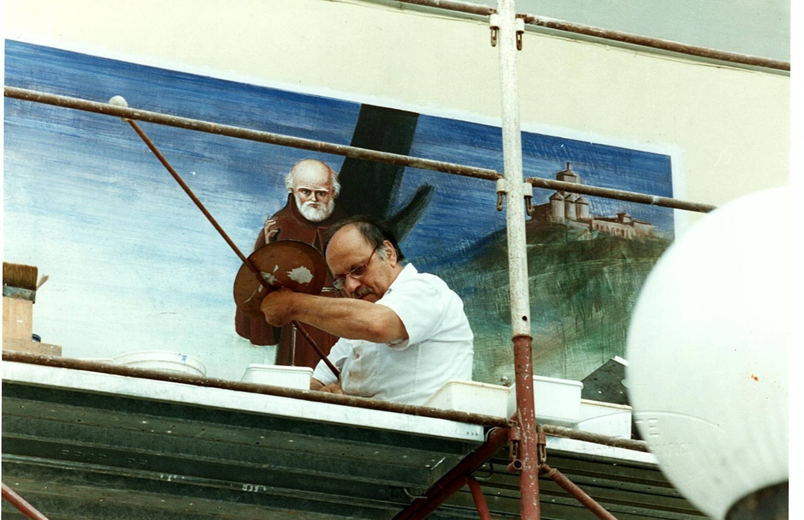

Gastone Cecconello completa l’affresco del Beato Ignazio sulla facciata del Battistero

Nel 1995 un Gruppo di Pittori che si erano particolarmente distinti negli anni precedenti, eseguirono una serie di affreschi, raffiguranti le 14 stazioni della Via Crucis, sulle facciate di alcuni edifici per le vie della città.
Lo stesso gruppo di pittori provenienti da tutta Italia negli anni 1996 e 1997 realizzarono in una piazzetta creatosi a seguito dell’abbattimento di un vecchio caseggiato nei pressi della Piazza Biglia, un bellissimo progetto denominato “Santhià, cultura, storia, lavoro e costume” eseguendo una ventina di affreschi. Venne così creata quella che sarà ufficialmente chiamata “Piazzetta degli affreschi”. Oggi, su suggerimento di Arturo Sacchetti , la piazza è dedicata al compositore e musicista Giovanni Carisio.

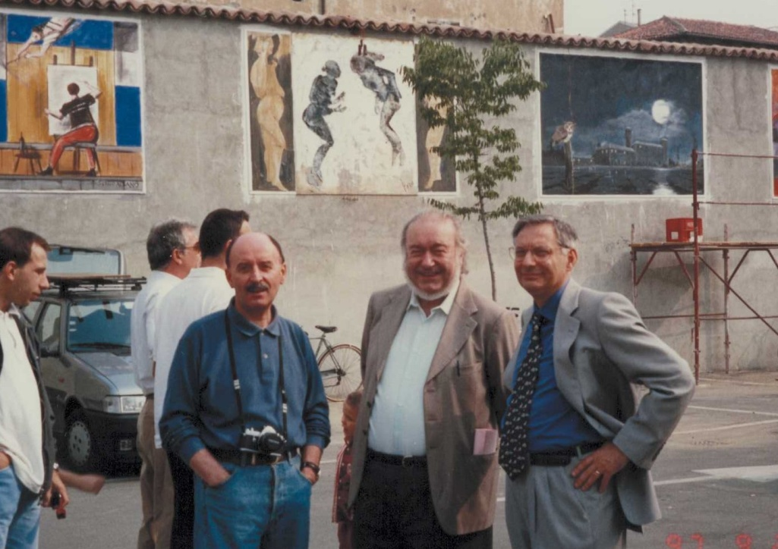

Gian Franco Bertolino, Pier Giuseppe Barbonaglia e Mario Pistono nella fase di allestimento della Piazzetta degli affreschi

L’esperienza maturata da Mario Pistono, Presidente autorevole, per tanti anni, della Giuria del Premio, composta da qualificati critici d’arte e Pittori italiani quali Luigi Servolini, Raffaele De Grada, Renato Guttuso, Vasco Melani, Domenico Purificato, Gastone Breddo, Mario Lepore, Marco Valsecchi, Luciano Budigna, Mario Portalupi, Salvatore Fiume e tanti altri , favorì il suo inserimento negli organismi giudicanti di molti importanti Concorsi di pittura italiani quali il Città di Bormio, il Marina di Ravenna, il premio internazionale città di San Remo, la biennale d’arte della Malpensa, il Premio città di Borgosesia e di Massino Visconti. Su sua iniziativa presero vita anche il Premio “La pesca d’oro” di Borgo d’Ale ed il Premio “Bozzalla” di Ponzone.
Nel corso dei 47 anni di durata dell’iniziativa le opere premiate furono acquisite dalla Pro Loco, formando una collezione di oltre 400 quadri esposti nella Galleria civica d’arte moderna, riconosciuta ed iscritta nell’albo ufficiale delle Gallerie d’arte della Regione Piemonte sin dal 1964.
La sua sede iniziale fu nei locali della ex Pretura di Via De Amicis. Nel 1977 venne trasferita nel Castello del Capitano e nel 1980 presso l’Auditorium San Francesco. Purtroppo da alcuni anni, causa i lavori di adeguamento di tutto il complesso dell’ex Convento di S.Francesco, la Galleria non è più visitabile. Si auspica però che, terminati i lavori per il recupero totale dell’area, si trovi una giusta collocazione che consenta di riportare in vita una collezione, espressione dell’arte pittorica italiana degli ultimi 50 anni.
Parallelamente, grazie alla Mostra nazionale, si diffuse in città la passione per l’arte pittorica che portò alla nascita di una vera e propria scuola, diretta dal maestro Gastone Cecconello. Alla scuola aderirono una ventina di artisti locali che si organizzarono in una Associazione presieduta da Lorenzo Griva. Per oltre dieci anni, in autunno, venne organizzata una rassegna “Santhià arte” a loro riservata, consentendo di mettere in evidenza le doti di pittori quali Lorenzo Griva, Corrado e Ignazio Michelatti, Nerino Cavallaro, Ennio Cobelli, Giacomo Cusinato, Angelo Rosso ed altri.

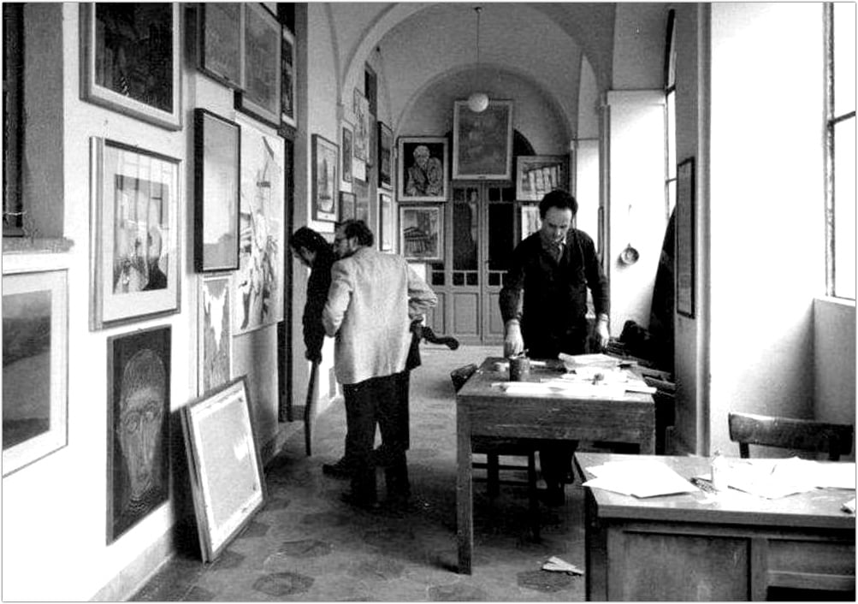

1964.1° Sede Galleria d’arte moderna in Via E. De Amicis (ex Pretura)

BIBLIOTECA CIVICA

La nascita della Biblioteca Pro loco fu la risposta alle istanze del mondo della scuola manifestate alla Amministrazione comunale ed alla Pro loco.
Il Sindaco, Giuseppe Santhià, delegò alla Pro Loco, mettendo a disposizione alcuni locali della ex Pretura di Via E. De Amicis e vecchi arredi recuperati dall’ammodernamento degli uffici comunali, il compito di promuovere, organizzare ed attivare il servizio.
L’apertura ufficiale avvenne, dopo il lavoro di schedatura e classificazione degli iniziali 2500 volumi, frutto di donazioni dei cittadini santhiatesi o acquistati con il contributo della Amministrazione provinciale e regionale, l’8 marzo 1964. Nei primi mesi di attività il servizio di apertura bisettimanale al pubblico venne garantito direttamente dal Presidente e dai componenti il consiglio di Amministrazione della Pro Loco. Successivamente il coordinamento venne affidato alla sorella di Mario Pistono, la Sign.ra Egle che, avvalendosi della collaborazione della Sign.ra Silvana Ricci in De Andreis, Luciano Zublena, Fermo Bornengo, Emilio Brignoli e Alfredo Albertone, ampliarono i turni di apertura a quasi tutti i giorni della settimana. Nel 1979 la Regione Piemonte assegnò una stagista, la Sign.rina Anna Santhià e l’orario di apertura fu esteso a 47 ore settimanali.
Diverse vicissitudini, legate sempre ad una disponibilità temporanea dei locali, costrinsero la Pro Loco nell’arco dei 33 anni di gestione diretta, a cambiare ben 5 sedi. Dal 1964 al 1970 venne collocata presso i locali della ex Pretura, dal 1970 al 1974 in Piazza Roma nella casa natale dell’illustre concittadino Jacopo Durandi; dal 1975 al 1977, in seguito alla vendita dell’immobile di Piazza Roma, in Via Mons. Ravetti nei locali del ex Oratorio messi a disposizione dal Parroco Don Giovanni Aimaro, dal 1977 al 1986 nel Castello del Capitano ove si era trasferita la sede della Pro loco grazie alla disponibilità del proprietario di allora, l’amico Renato Genta e dal 1986 al 1997 presso le scuole elementari di Via Collodi.

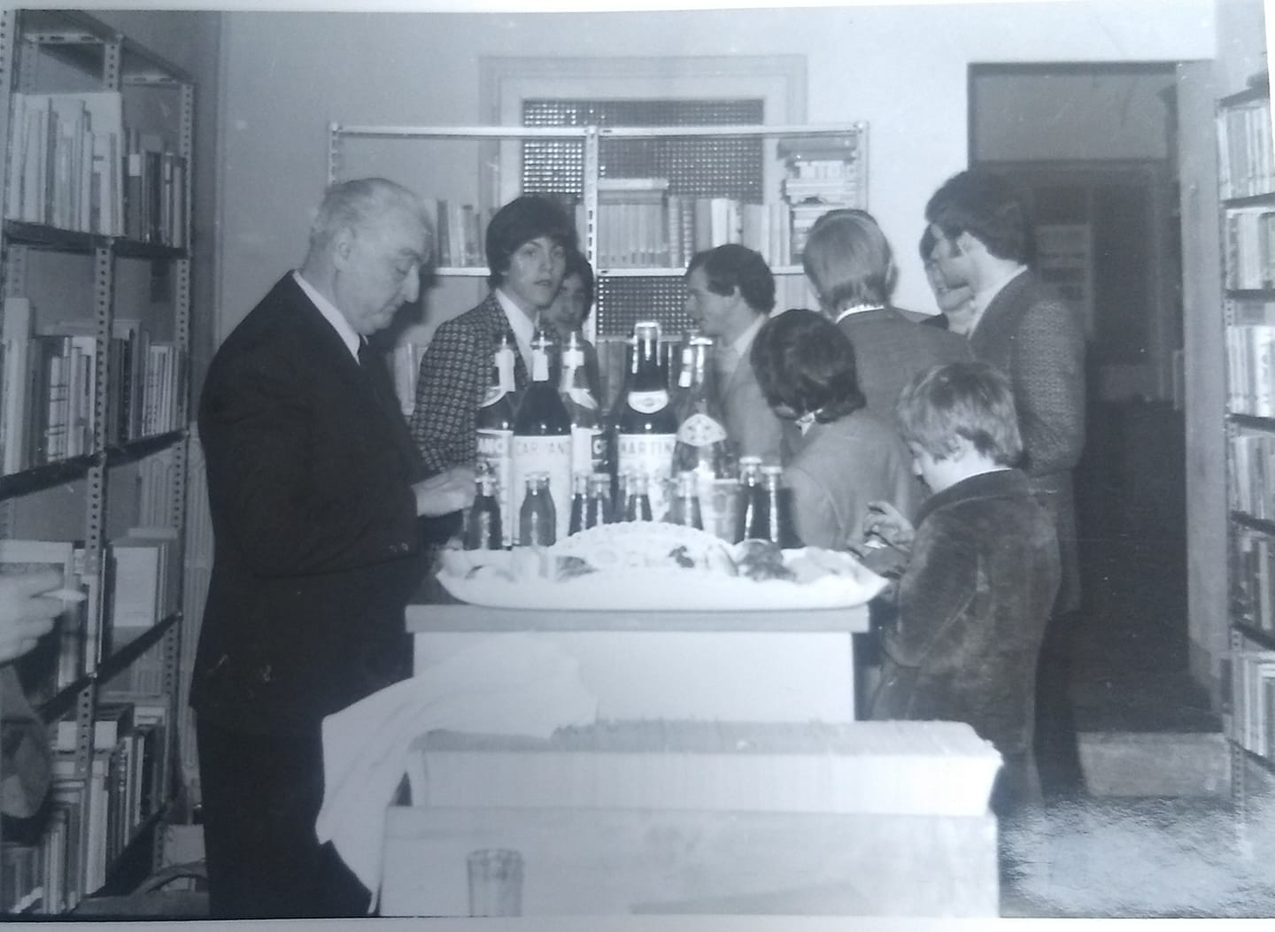

Inaugurazione sede della Biblioteca in Piazza Roma (1970-1974)

In tutti quegli anni la Biblioteca registrò un notevole sviluppo sia in termini di aumento del numero e della qualità dei volumi che di lettori e di servizi prestati. Necessitava pertanto la disponibilità di personale fisso in grado di garantire i servizi richiesti dall’utenza in modo continuativo. Per questo motivo la Amministrazione comunale accolse la proposta del Presidente della Pro loco Mario Pistono ed individuò una sede dignitosa e definitiva in grado di assicurare continuità alla istituzione ormai fortemente radicata nella vita scolastica e culturale cittadina.
L’Amministrazione comunale, dopo una accurata ricerca, scelse, quale sede idonea, i locali della ex scuola materna di Via Dante resisi liberi a seguito del trasferimento nel nuovo plesso di Via Silvio Pellico.
Con l’assegnazione dei locali ed Il finanziamento per la loro ristrutturazione venne anche predisposta la pianta organica che prevedeva l’assunzione di un responsabile atto a garantire la gestione e l’organizzazione diretta del servizio. Nel contempo accettò la donazione, da parte della Pro Loco, degli oltre 13.000 volumi, dell’arredo e di tutte le attrezzature tecnologiche. L’inaugurazione della nuova sede, dopo i lavori di ristrutturazione, avvenne il il 26 settembre 1997 con l’intervento dell’illustre scrittore Bruno Gambarotta. L’apertura era garantita inizialmente da un gruppo di volontari trasformatisi poi in una Associazione “Vobis”. Bruno Gambarotta è ritornato ancora fra di noi il 26/09/2022 in occasione della celebrazione dei 25 anni di attività quale Biblioteca comunale.
La Biblioteca oggi è gestita direttamente dal Comune in collaborazione con l’Associazione di volontariato Vobis Presieduta da Rita Curzio.

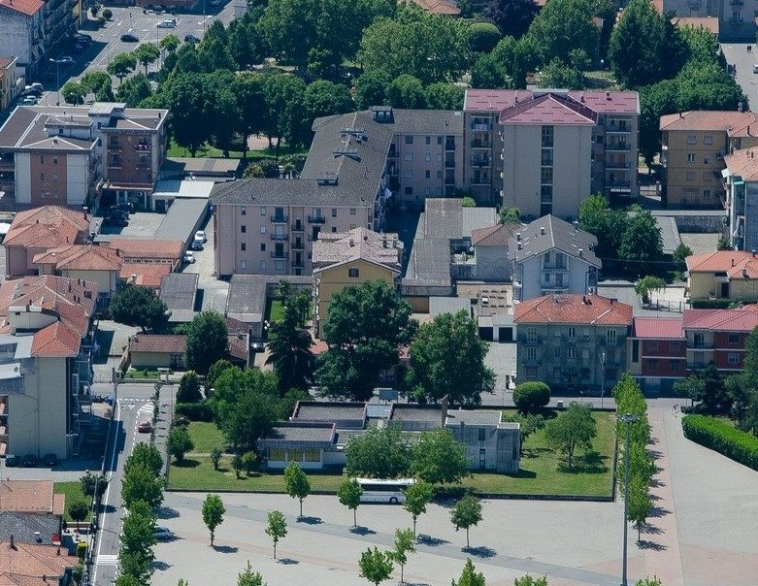

Sede attuale della Biblioteca comunale inaugurata il 26 settembre 1997

CINE CLUB

La frequentazione a Ivrea, ancora prima della nascita della Pro Loco, da parte di Mario Pistono e di alcuni di noi, del Cine club “Adriano Olivetti”, ci indusse a tentare nel 1962, di sperimentare l’iniziativa anche a Santhià grazie alla disponibilità del Sign. Giovanni De Andreis, titolare del Cinema Ideal. Il successo fu clamoroso e pertanto venne riproposto, sotto l’egida della neonata Pro Loco, anche nel 1963.
L’iniziativa venne accolta positivamente dalla cittadinanza e continuò per ben 13 edizioni con una presenza media di oltre 500 spettatori provenienti anche dai paesi vicini. Furono programmati più di 150 film espressione dei registi più famosi dell’epoca quali Antonioni, Visconti, Bergman, Bellocchio, Pasolini, Godard, Fellini e molti altri. La proiezione veniva preceduta dalla presentazione da parte di un critico cinematografico e, successivamente alla visione, si apriva il dibattito con il pubblico presente. Presero parte all’iniziativa i critici cinematografici delle più importanti testate giornalistiche italiane quali Guido Aristarco, Pietro Bianchi, Leo Bianchi, Leo Pestelli, Adelio Ferrero, Morando Morandi, Vito Spinazzola ed i critici del Centro San Fedele di Milano.

CONCORSO FOTOGRAFICO

In contemporanea con la rassegna di Pittura alcuni appassionati dell’arte fotografica (Guido Gattoni, Enrico Camoriano, Giovanni Marocchino e lo studio fotografico Grasso di Alfonso Mocafico) sottoposero alla attenzione del Presidente della Pro Loco la possibilità di dare vita ad un Concorso fotografico di portata nazionale. La macchina organizzativa si mise immediatamente in moto e nell’ottobre del 1964 parti la prima edizione del Concorso nazionale fotografico. La manifestazione durò per oltre 15 anni. Venne inserita nel Calendario delle manifestazioni ufficiali dello Stato e patrocinata dalle più importanti Associazioni nazionali di fotografia.
Nel 1968 venne istituito il trofeo nazionale “Achille Bologna” a ricordo del padre del notaio Giulio Bologna, con studio in Santhià, che era stato uno dei più apprezzati fotografi, noto in tutto il mondo, per aver creato autentici capolavori di composizioni fotografiche.
Il Concorso, suddiviso in due sezioni, fotografia e diapositive, ottenne un successo strepitoso. Parteciparono fotografi provenienti da ogni regione d’Italia che misero in seria difficoltà le qualificate Giurie composte da esperti di Associazioni fotografiche nazionali, nella valutazione delle centinaia di fotografie e diapositive presentate.
Le mostre e le proiezioni delle diapositive premiate, data la serietà e l’importanza raggiunta dalla manifestazione, vennero esportate in molte città dell’Italia settentrionale ed ospitate nelle diverse sedi di Associazioni fotografiche.

SPORT

Dove Mario Pistono non aveva competenze specifiche dirette si avvalse sempre di collaboratori , ad esempio nello sport, qualificati che consentirono alla città di emergere in diverse discipline..
Severino Dainese e Carlo Carpo diedero vita alla sezione bocce, con oltre 200 iscritti, conseguendo numerosi successi nelle varie competizioni regionali e nazionali sia nelle gare a copia che nelle gare a quadretta. I campi gioco del ristorante “Ferroviario” ospitarono l’esibizione della quadretta del campione del mondo in carica Umberto Granaglia, vincitore di ben 13 titoli mondiali, contro la formazione del Vice campione, il biellese Gian Carlo Selva, 14 volte campione italiano e 2 volte campione del mondo.
Primo Ruffilli fondò l’associazione pescatori sportivi con oltre 150 iscritti.
Pino Morello ed Elio Rigazio, con un gruppo di amici, promossero la costruzione, nell’attuale Parco Jacopo Durandi, di uno dei primi Campi da Tennis della provincia frequentato da tennisti provenienti anche dai centri vicini.

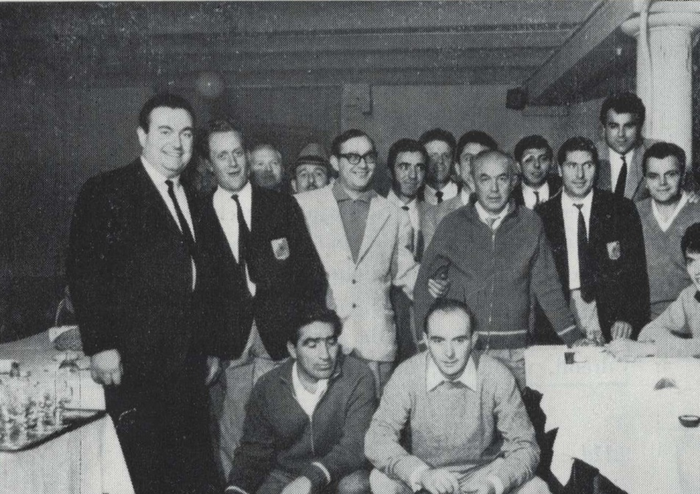

Mario Pistono ed i soci della bocciofila con la quadretta del Campione del mondo Beppe Granaglia

Il Geom. Mario Andorno riorganizzò l’U.S.Santhià calcio, società che era nata nel lontano 1905. La squadra venne iscritta al campionato di terza categoria riprendendo cosi il cammino del glorioso passato.
Con l’avvento alla dirigenza della Società di Giuseppe De Grandi, Gian Carlo Coggiola e Domenico Mila la sezione calcio riprese la completa autonomia gestionale lasciando la Pro Loco e la Polisportiva.
La Polisportiva era nata negli anni 70 e inizialmente comprendeva il calcio, la pallavolo, la pallacanestro e l’Atletica leggera.
Un gruppo di amici del ciclismo, con a capo Ferruccio Ugliono, riprendendo una tradizione degli anni 50 che aveva visto gareggiare a Santhià, grazie ad Alfredo Macchieraldo titolare del Bar Milanesio, Gino Bartali e Fausto Coppi, organizzarono un circuito ciclistico a cui prese parte, nel settore donne, anche la campionessa d’Italia Mary Cressari.

INIZIATIVE VARIE

Gli anni 60/70 furono ricchi di iniziative in diversi settori soprattutto di interesse locale.
Nel 1965 il Veteran Car club, retto da Bruno Toselli, e affiliato alla Pro Loco, organizzò il Primo raduno Piemontese di auto d’epoca. Oltre 70 auto , provenienti da ogni parte d’Italia, sfilarono in città.
Nello stesso anno prese vita una Caccia al tesoro automobilistica, molto partecipata, coordinata dal Dott. Mario Ferraris e dal Dott.Pino Morello.
Mario Pistono curò personalmente la realizzazione di una selezione dello spettacolo televisivo, riservato ai bambini, “Lo Zecchino d’oro” dell’Antoniano di Bologna a cui prese parte il conduttore Cino Tortorella.
In occasione delle elezioni per il rinnovo del Consiglio comunale nel 1965 venne programmata una “Tribuna elettorale”, con la partecipazione di esponenti provinciali di tutti i Partiti, moderata dal Dott. Pino Morello.
In collaborazione con diverse Case Editrici nel 1966, venne realizzata una Mostra libraria preceduta da una serie di conferenze in collaborazione con l’Istituto culturale francese di Torino e vennero programmate lezioni in lingua.
Su iniziativa della sezione turismo, coordinata dal Sign. Clemente Rosso, nel mese di ottobre del 1966, fu indetto il “Convegno dei santhiatesi” trasferitisi a Torino nel dopo guerra. Furono 500 le famiglie individuate ed interessate. Aderirono all’iniziativa, tenutasi a Torino nei locali della “Famja Turineisa” in Via Po, oltre 300 persone. Presenziarono al Convegno l’On. Giuseppe Pella, già Presidente del Consiglio nel 1953, il Sindaco di Santhià Giuseppino Costanzo, l’Assessore all’Annona del comune di Torino Giuseppe Costamagna in rappresentanza del Sindaco.
Nel pomeriggio la Banda musicale cittadina, diretta dal M° Eugenio Sacchetti, tenne un Concerto in Piazza San Carlo a Torino alla presenza di un folto pubblico. Fu quella l’occasione per l’inaugurazione delle nuove divise del complesso bandistico.

Gli anni 70/90 furono caratterizzati da iniziative molto interessanti che, ancora una volta, proiettarono la nostra città ad assurgere ad esempio a livello non solo provinciale ma regionale e nazionale.
Notevole è stata la collaborazione data da Mario Pistono al Parroco Don Giovanni Aimaro alle iniziative messe in atto per il recupero ed il restauro di due Pale d’altare del Polittico del pittore Giovenone, trafugate da ignoti nel 1978.
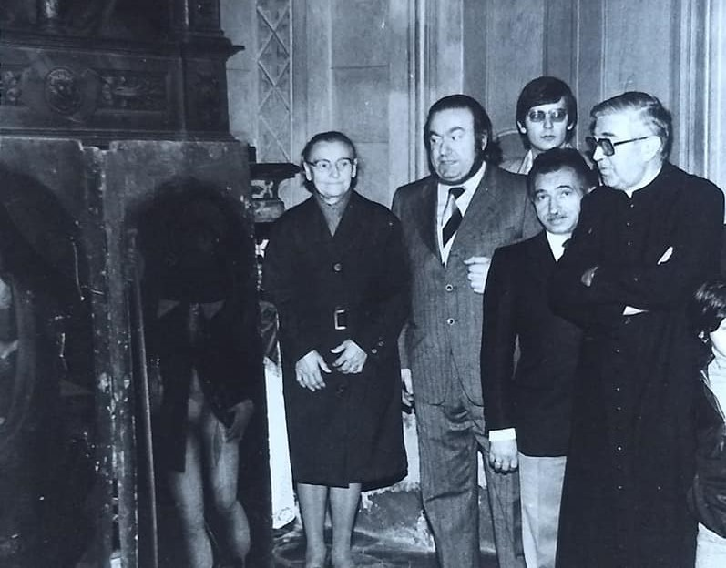

Le pale d’altare recuperate dall’arma dei Carabinieri e restituite al Parroco Don. G.Aimaro

Il restauro delle opere rubate fu affidato al laboratorio di Nicola d’Aramengo ed il ritorno in sede venne salutato da una bella manifestazione con sfilata per le vie della città alla presenza della banda musicale cittadina.

Gli anni 70/90 furono anche gli anni delle Stagioni Concertistiche, delle Rassegne teatrali, del Luglio in Piazza, delle manifestazioni folcloristiche e delle grandi pubblicazioni di storia locale nonché la pubblicazione di Stampe e litografie d’arte.

STAGIONI CONCERISTICHE

Grazie all’amicizia personale di Mario Pistono con due illustri musicisti, Arturo Sacchetti santhiatese e Angelo Gilardino, vercellese, ebbe inizio una collaborazione che consentirà alla città di godere, per oltre 20 anni, di una serie di Concerti di musica classica ad altissimi livelli.

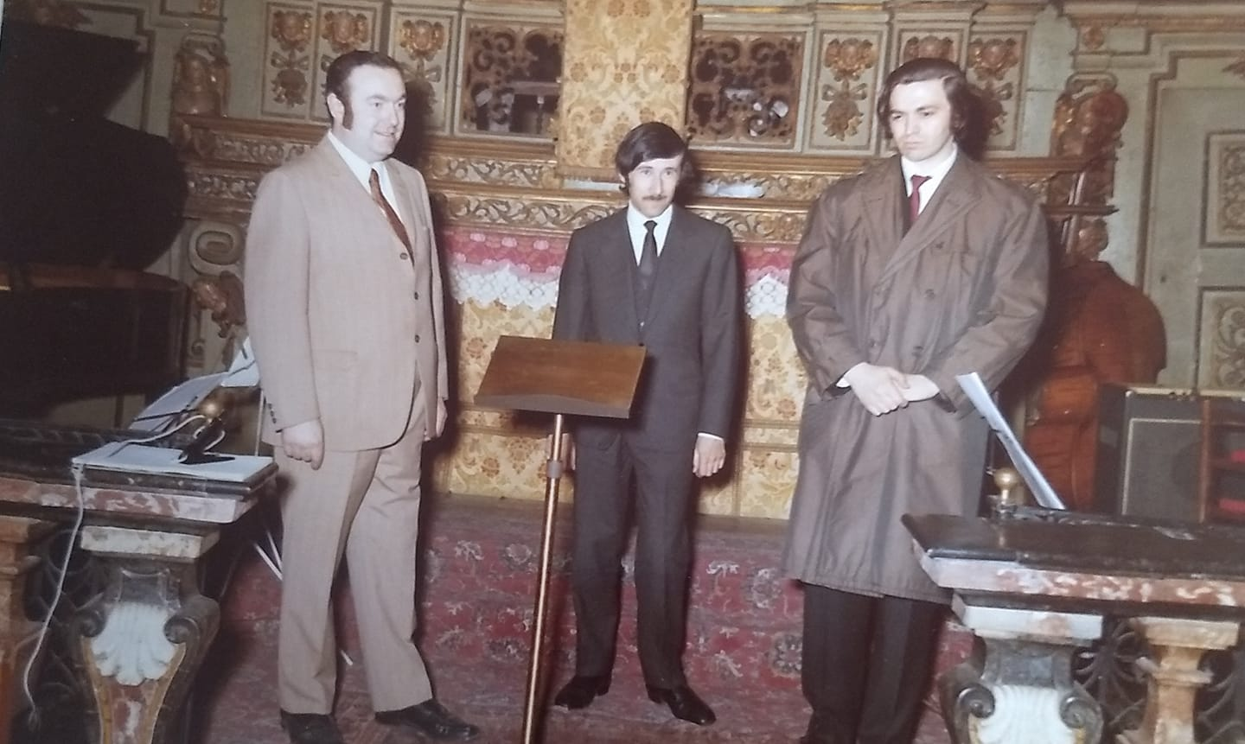

I giovanissimi artisti Arturo Sacchetti ed Angelo Gilardino con Mario, prima di un concerto nella chiesa della alla S. S. Trinità

Le Stagioni musicali, curate da Arturo, ospitarono grandi musicisti di valenza nazionale ed internazionale oltre a diverse sue prestazioni, sull’organo Serassi del Duomo e sull’organo della S.S, Trinità ristrutturato dall’Organologo Marzi su sua iniziativa. Si esibirono, fra gli altri, la Camerata polifonica Viotti diretta da Vittorio Rosetta, il flautista Gabriele Gallotta, i vincitori del Concorso Viotti 70 e 71. il chitarrista Gabriel Estarellas, il pianista Vincenzo Balzan, il soprano americano Maya Randolph, il pianista Luciano Sangiorgi, il trio d’archi del Conservatorio “G. Verdi” di Torino , l’Ensamble Barocco e molti altri.
Inoltre nel 1981 si esibì il Coro da Camera della Rai di Torino, diretto da Arturo Sacchetti . Il Coro si era aggiudicato nel 1979 il “Viotti d’oro”. Il riconoscimento, istituito nel 1958, venne consegnato personalmente da Joseph Robbone Presidente del Concorso internazionale Viotti di Vercelli.
Nel 1983 la Pro Loco organizzò due giorni di festeggiamenti in omaggio all’arte di Arturo Sacchetti per celebrarne “ Tutta la vita per la musica”.
Arturo è stato ed è un artista eccezionale. Ha rivestito incarichi prestigiosi, ha diretto il Coro della Rai di Roma ,è stato Presidente della Società Cameristica di Lugano e Direttore artistico della Radio Vaticana. Ha tenuto Concerti d’organo in tutta Europa, è ancora oggi un brillante conferenziere. Con l’occasione venne festeggiato anche il padre Eugenio per oltre quarant’anni Direttore della Banda musicale cittadina.

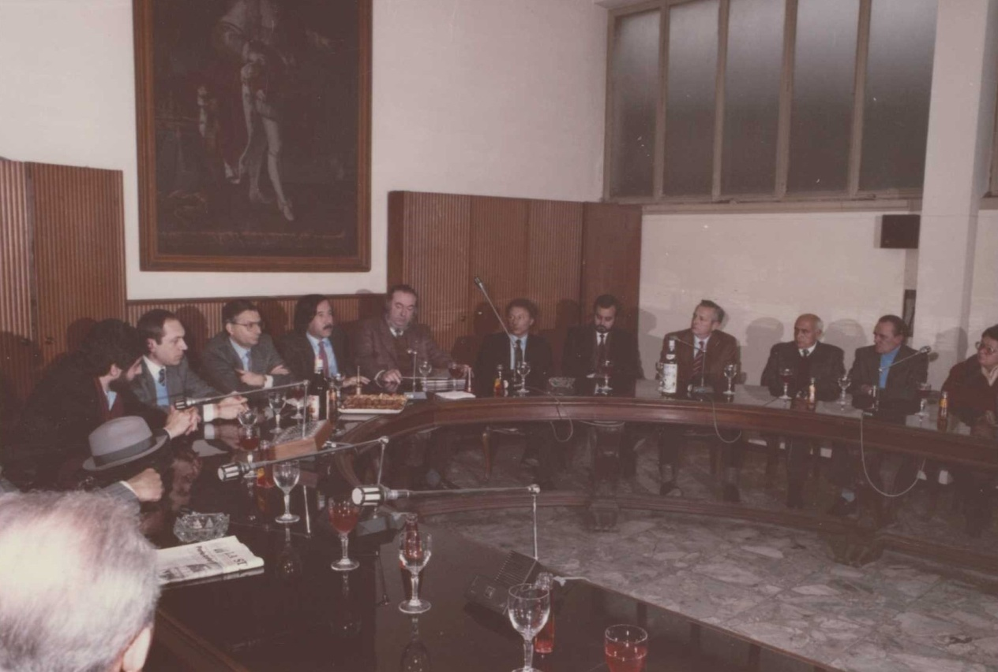

La sala consigliare , alla presenza del Consiglio comunale e delle Autorità civili e religiose, ha ospitato il momento celebrativo dell’arte di Arturo Sacchetti

La brillante carriera artistica del chitarrista e compositore vercellese Angelo Gilardino decollò grazie al connubio con Mario. Infatti la prima edizione della “Primavera della chitarra” , studiata da Angelo e finanziata dalla Camera di Commercio di Vercelli retta dal Dott. Marcello Biginelli, non trovò sponsor organizzativi a Vercelli . L’idea fu colta al volo da Mario e l’iniziativa venne patrocinata e organizzata dalla Pro Loco. La prima edizione si tenne nel 1970 alla Caulera di Trivero. Quindici giovani chitarristi aderirono al Corso, della durata di una settimana che si concluse con un grande Concerto nella Chiesa della S.S.Trinità a Santhià.
Per oltre quindici anni la Manifestazione venne riprogrammata con diversi concerti, alcuni tenuti dallo stesso Angelo Gilardino che ,nel frattempo, era diventato uno dei massimi concertista e compositore di chitarra classica conosciuto ed apprezzato in tutto il mondo. Si esibirono anche giovani talenti quali Enrico Tagliavini e Marco De Santi, allora diciassettenne. Oggi De Santi è considerato il più grande chitarrista classico del 900. De Santi oggi è anche Presidente della Associazione “Angelo Gilardino” istituita a Vercelli da 7 allievi del grande maestro dopo la sua morte avvenuta il 14 gennaio 2022 all’età di 80 anni.

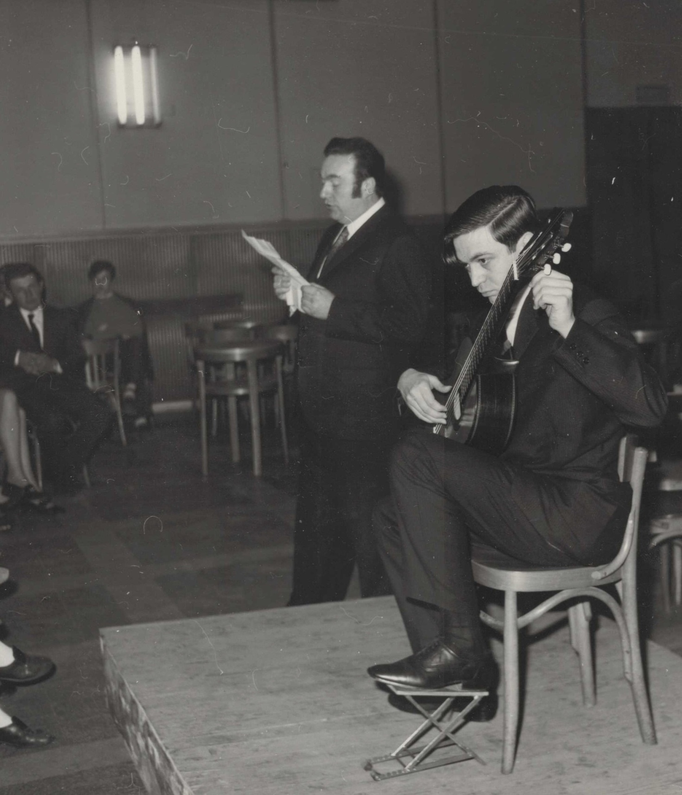

Uno dei primi concerti di Angelo Gilardino alla Sala Piccadilly di Santhià

Oltre alla musica classica Mario Pistono era un appassionato cultore del folclore e delle tradizioni. Era un sostenitore appassionato della Banda musicale cittadina e del Corpo delle Majorettes che divennero l’attrazione principale degli spettacoli promossi dalla Pro Loco nelle sei edizioni del “ Luglio Piazza”.

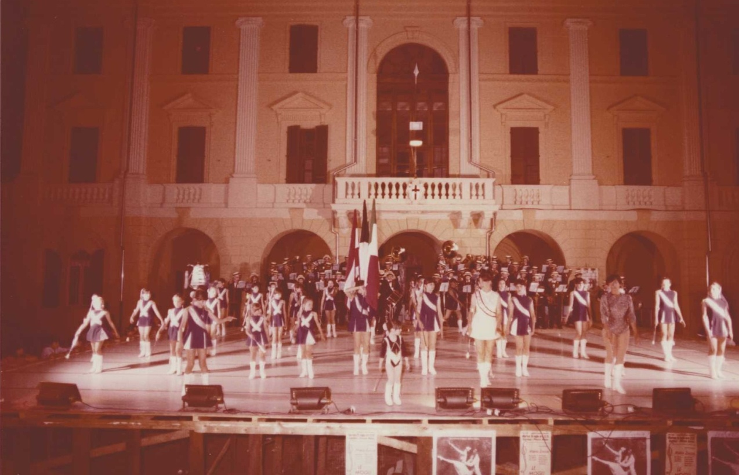

Spettacolare Concerto della Banda musicale cittadina e del Corpo delle majorettes in Piazza Roma in occasione del “luglio in piazza”

Nelle varie serate il folklore locale e provinciale ebbe una parte preponderante ma ci fu spazio anche per gruppi stranieri. Si esibirono infatti il Balletto nazionale della Romania e il Gruppo nazionale di suono di corni austriaco, Furono ospitati inoltre tre memorabili Concerti di Giorgio Gaber, Gipo Farassino e del famosissimo gruppo vercellese dei “Celti” composto da Cesare Filippone, Alceo Mantovan e Beppe Scarparo.
Il cantautore torinese Gipo Farassino era un grande amico di Mario ed era di casa a Santhià dove si esibì per ben tre volte con enorme successo.
Anche Cesare Filippone era molto legato alle nostre tradizioni e grande amico del gruppo carnevalesco “I Bosa”. Con alcuni componenti la Banda cittadina, che seguiva nelle sue trasferte nelle varie manifestazioni in Italia, diede vita ad un complesso musicale, denominato “La Rabiusa bifolk”, che portò il calore delle tradizioni popolari santhiatesi e vercellesi sulle piazze di molte città e paesi del Piemonte.

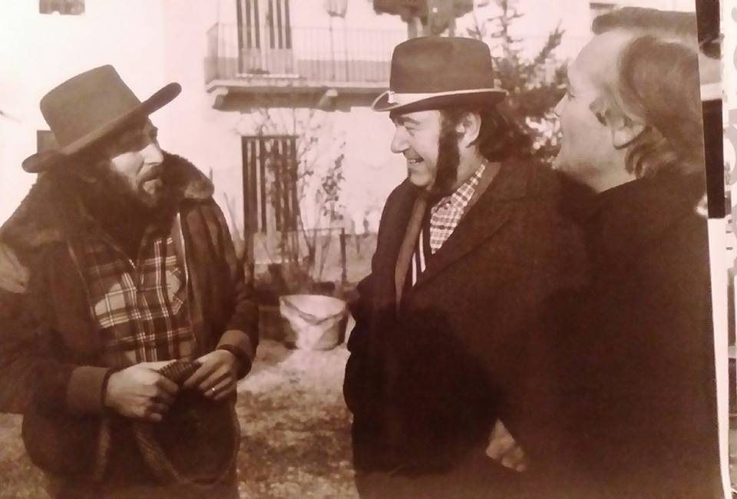

Cesare Filippone (a sinistra) con Mario Pistono ed il pittore Albino Reggiori di Mombello Laveno ad una delle tradizionali “Pule” del carnevale santhiatese

La rassegna ospitò anche, fra i tanti, un musicista d’avanguardia come il chitarrista Riccardo Zappa e la compagnia di danza classica del teatro regio di Torino di Loredana Furno.
L’amicizia personale di Mario con la nonna della moglie di Mike Bongiorno, la Sign.ra Zuccoli, gli agevolò il compito nel convince il famoso presentatore televisivo a prendere parte al “ Gran galà delle viole”, tenutasi alla sala Piccadilly.

Verso la fine degli anni ottanta, con la nascita del Liceo Musicale, promossa dalla Banda musicale cittadina ed in particolare da Gian Carlo Berri e da Ottavino Ruzza Assessore alla cultura del Comune di Santhià, l’organizzazione delle manifestazioni musicali venne gestita dai tre Enti (Liceo, Pro Loco, Comune) consentendo di organizzare grandi Concerti in collaborazione con il Liceo musicale città di Ivrea, il Teatro Regio di Torino, l’Orchestra di fiati di Padova di cui faceva e fa parte il nostro concittadino Marco Bertona ed il quintetto di fiati del Teatro la Scala di Milano con la prima tromba, il santhiatese Francesco Tamiati.

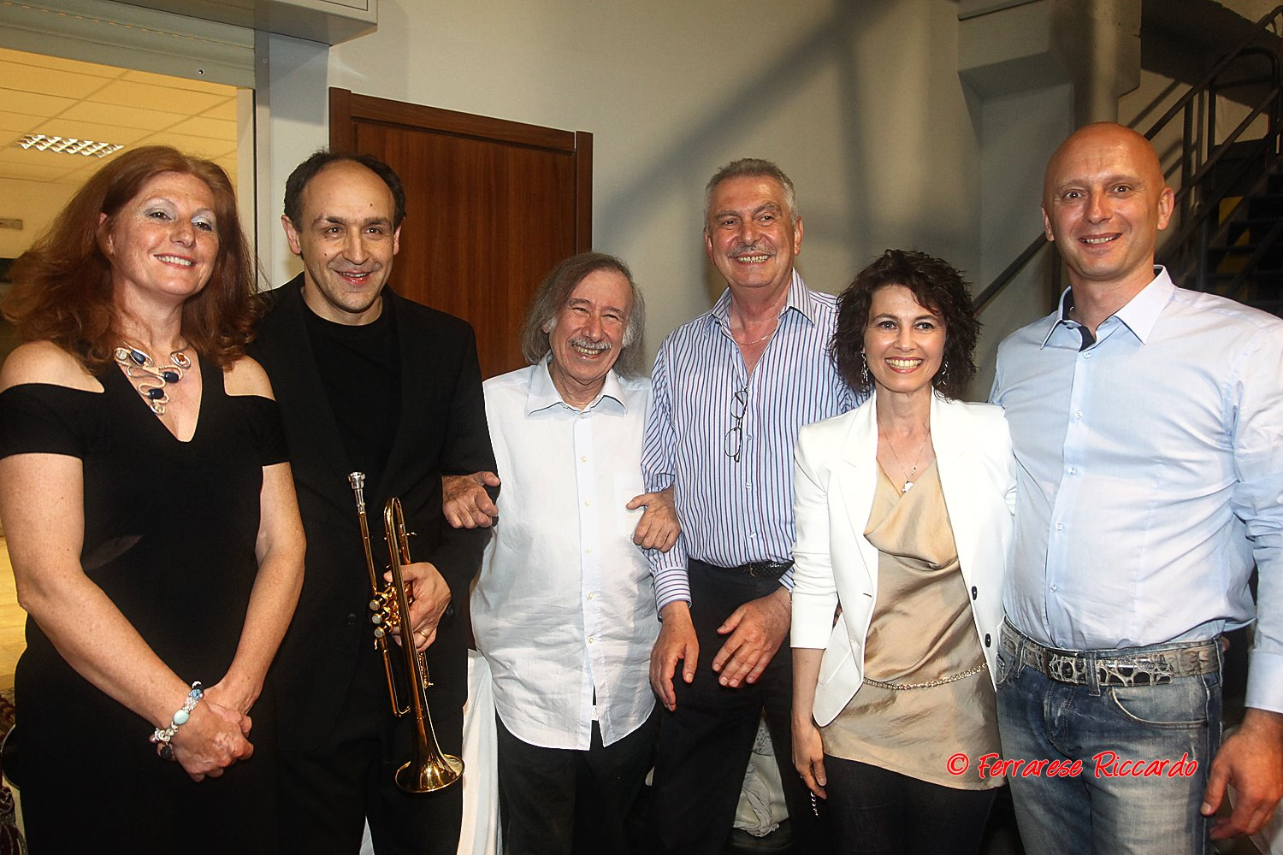

Da sinistra Francesco Tamiati con Arturo Sacchetti e l’Assessore Renzo Bellardone in occasione di una serata musicale tenutasi alla Riseria Molinaro di Santhià

STAGIONI TEATRALI

Gli anni 70 furono caratterizzati anche da una iniziativa decisamente innovativa per una realtà piccola come la nostra: LE STAGIONI TEATRALI. Nella prima esperienza teatrale, molto singolare e d’avanguardia, in collaborazione con l’Arci Piemonte, vennero rappresentati tre spettacoli che suscitarono molte discussioni e molte polemiche: ”Diario di classe “ ad opera del Collettivo “Nuova scena”, al termine del quale si aprì una vivace discussione con il pubblico sulle finalità della scuola dell’obbligo; ” La madre” di Bertol Brecht e “Morte accidentale di un anarchico” con Dario Fo. Il Premio Nobel era stato contattato personalmente al Teatro Sociale di Biella dal Presidente Pistono e da alcuni componenti del Consiglio di Amministrazione per convincerlo ad accettare l’invito.
Erano tempi difficili e di contestazione e l’attore manifestava anche nei suoi lavori idee fortemente di sinistra. Per questo motivo la città la sera dello spettacolo, il 18 giugno 1971, fu invasa da poliziotti in divisa e da borghesi della DIGOS per evitare un eventuale contestazione di massa. Ma tutto si svolse nel più rigoroso ordine.
Dopo questo primo esperimento, con l’adeguamento del palco e dei camerini per gli attori concordato con il gestore del Cinema Ideal Giovanni Deandreis, si poterono programmare, per un decennio, vere e proprie stagioni teatrali, in collaborazione con la Regione Piemonte ed il Teatro stabile di Torino.
Sul palco del Cinema ideal furono presentati spettacoli da parte delle più importanti compagnie italiane (La Compagnia della Rocca di Firenze, la Compagnia di Giulio Bosetti di Roma, la Piccionaia di Vicenza, il Gruppo nuova scena di Bologna, La fabbrica dell’attore di Roma, La Compagnia di Peppe Barra di Napoli, La Compagnia del teatro comico piemontese di Carlo Campanini e Franco Barbero, la Coperativa teatrale dell’Elfo, la Compagnia del Bagatto ed ovviamente la Compagnia del Teatro stabile di Torino.) ed il pubblico potè applaudire grandissimi attori quali Tino Buazzelli in “La Bottega del caffè”, Massimo Scaglione in “La trappola per topi”, Franco Parenti in “Palla ai piedi” di Feideau, Macario e Marisa del Frate in una piece su Macario, Giulio Bosetti con un lavoro di Pirandello, Bruno Cirino, Ave Ninchi in “ La Clizia”, Enrico Maria Salerno in “Il trionfo della medicina”, Beppe Barra in “Nel regno di Pulcinella”, Ombretta Colli con il marito Giorgio Gaber già ospitato durante il Luglio in Piazza e molti altri.
Ci fu spazio anche per l’operetta, in collaborazione con la Compagnia italiana dell’operetta di Roma. Vennero programmati 4 spettacoli fra i quali “La vedova allegra, Il paese dei Campanelli e la Traviata”.

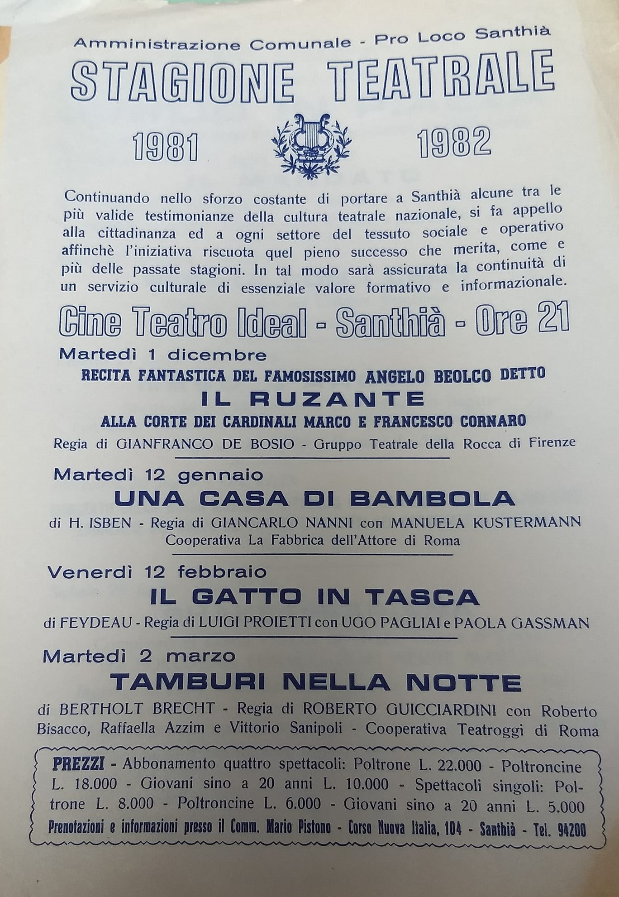

Volantino illustrativo della stagione teatrale 1981-1982

PUBBLICAZIONI

Infine non si può non ricordare la intensa attività di Mario nel andare alla scoperta, nelle varie biblioteche, di documenti inerenti la storia della nostra comunità. La sezione storica, diretta inizialmente dal Rag. Giovanni Aguzzi, ha dato alle stampe ben 33 pubblicazioni che documentano alcune la vita dei Santhiatesi “Famosi” quali S. Agata, Il Beato Ignazio da Santhià o lo storico, giurista,drammaturgo il poliedrico Jacopo Durandi. Il Durandi era nato a Santhià in Piazza Roma il 25 luglio 1739 e deceduto a Torino il 28 ottobre 1817.
In occasione delle celebrazioni, nel 1967, per i 250 anni dalla morte, nella casa natale di Piazza Roma venne allestita una Mostra di una parte dei suoi scritti e di cimeli recuperati nel Museo civico della città di Saluzzo dove aveva trascorso una parte della sua vita.

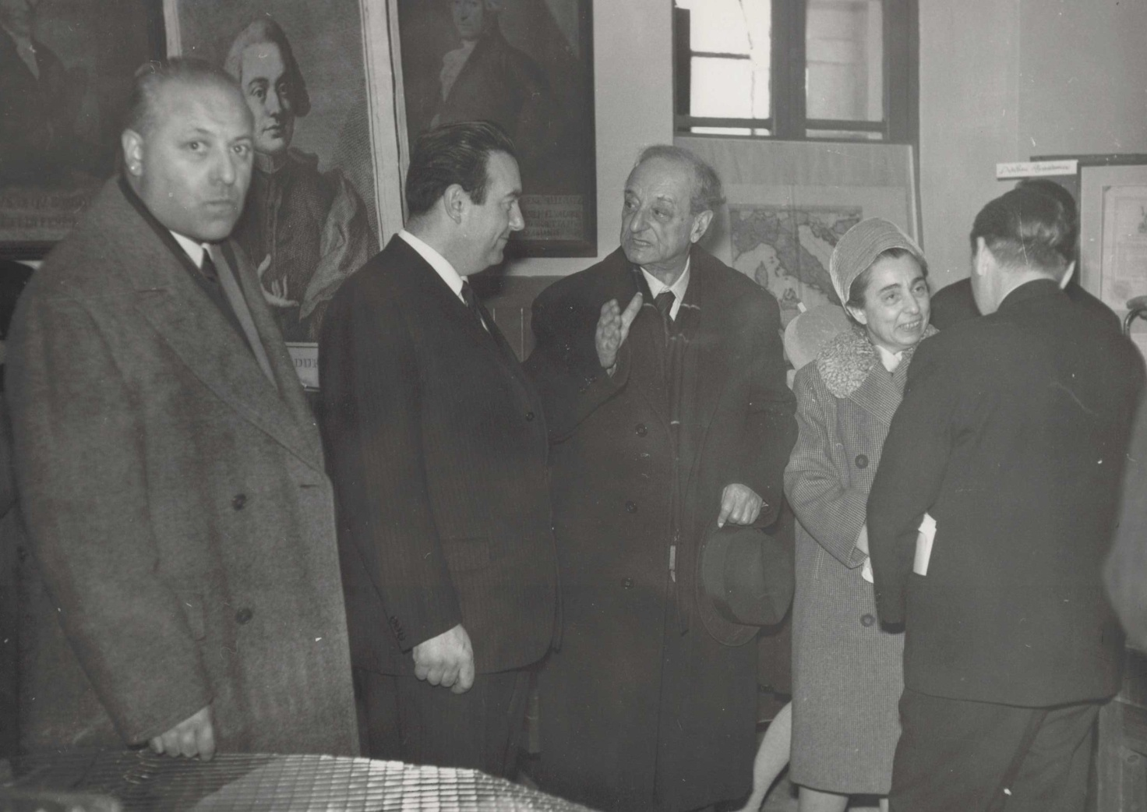

1967-Inaugurazione Mostra Jacopo Durandi, nella sede di Piazza Roma, alla presenza del pro-nipote.

Altre pubblicazioni interessavano la storia religiosa della città, dalle confraternite alle diverse chiese ed ancora le antiche origini a partire dal XV secolo, le tradizioni citate nelle cantate popolari del Carnevale.
Ricordo alcuni titoli: “Alla scoperta di un feudo, un castello, una chiesa, Vettignè”, “Il cristianesimo, la chiesa, le confraternite in Santhià”,”Il pianeta Carnevale”, “La cesa granda”, “Santhià è andata a scuola così” e tanti altri.
Personalmente Mario ha curato la pubblicazione di due bellissimi volumi di cui uno fotografico “Un secolo di immagini e pensieri scambiati con il resto del mondo” pubblicato nel mese di Novembre del 1997 dalla Grafica santhiatese. Nel volume ha mirabilmente documentato l’evoluzione del nostro Borgo antico. Ha evidenziato il passaggio dalla vita prevalentemente rurale di fine 800 allo sviluppo industriale dei primi anni del 900, alla trasformazione urbanistica degli anni 60 sino alla esplosione dei nuovi simboli tecnologici che contraddistinsero la fine del secolo scorso.
Il secondo “Nel mito dei cieli”, edito nel mese di novembre del 1999 sempre dalla Grafica santhiatese, venne presentato in occasione del Convegno per l’intitolazione della Piazza del mercato a Federico Zapelloni, da lui perorata e documentata e condivisa dalla Amministrazione comunale.
Il Convegno si tenne presso la Biblioteca civica alla presenza delle Autorità comunali e provinciali e dai rappresentanti della famiglia Zapelloni e Caproni appositamente arrivati da Roma. Il libro è una rievocazione della vita avventurosa, frutto di una meticolosa ricerca storica e d’archivio, di Federico Zapelloni nato a Roma il 15 settembre 1891,figlio di una famiglia radicata nella nostra città nel secolo scorso il cui zio, Carlo, ricoprì per molti anni l’incarico di Sindaco. Federico, pioniere dell’aeronautica ed eroe di guerra, insignito nel 1922 della medaglia d’oro al valor militare per una missione svolta nel 1917 testimoniava alcune doti, ormai rare, quali l’amore di patria, il coraggio, la temerarietà e l’ardimento. Morì a Roma il 16 gennaio 1979 all’età di 88 anni.

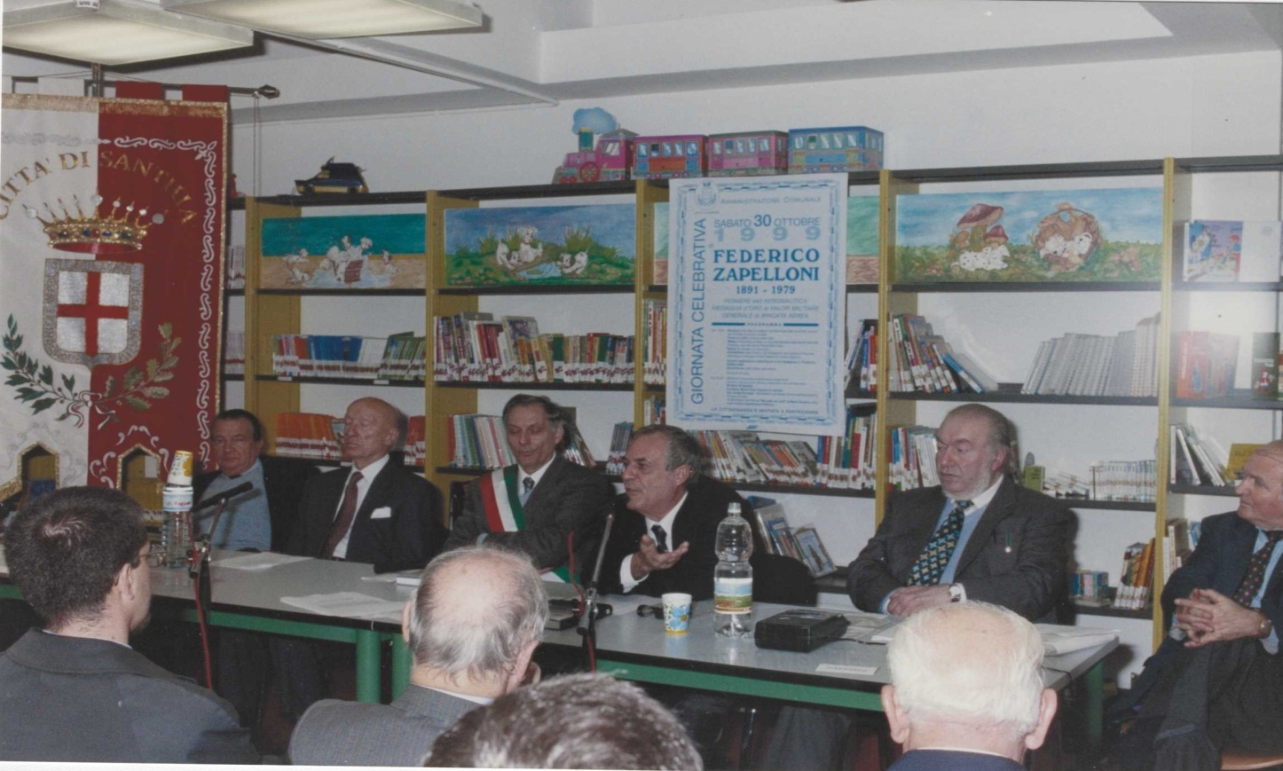

1999 Convegno in occasione della presentazione del libro su Federico Zappelloni e la sua l’intitolazione della Piazza del mercato
L’intento di Mario Pistono, con la pubblicazione, era stato quello di far riscoprire un passato ormai lontano ma ricco di ideali richiamando alla memoria costumi di vita trascorsi ed in parte dimenticati che furono fulgidi esempi di rinunce, sacrifici che ebbero il grande pregio non solo di memoria storica ma soprattutto di stimolo educativo per le giovani generazioni.
Lo stesso stimolo che lo indusse a trasferire, sin dal 1975, in 10 bellissime litografie rari documenti e immagini di storia santhiatese. La prima elegante cartella, contenente 5 stampe, venne curata, con procedimento manuale, dallo stampatore vercellese Pier Giovanni Baldissone. Successivamente la raccolta si arricchì di altre interessanti tavole curate questa volta dalla Grafica santhiatese di Roberto Brambilla.

Originale anche l’iniziativa di far ricordare, a livello nazionale, le sue due più importanti creature, la Mostra Nazionale di Pittura e la continuità del Carnevale storico nato nel 1430, con la emissione di due annulli postali nel 2000 e 2011 effettuati dalle Poste Italiane nei giorni delle Manifestazioni.

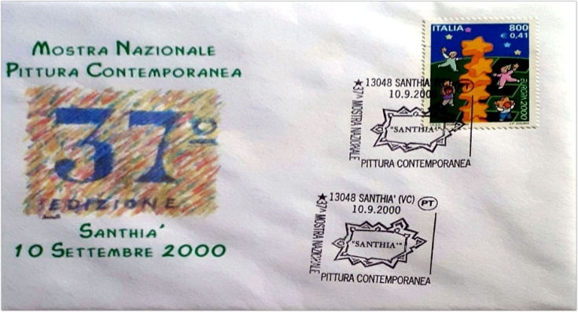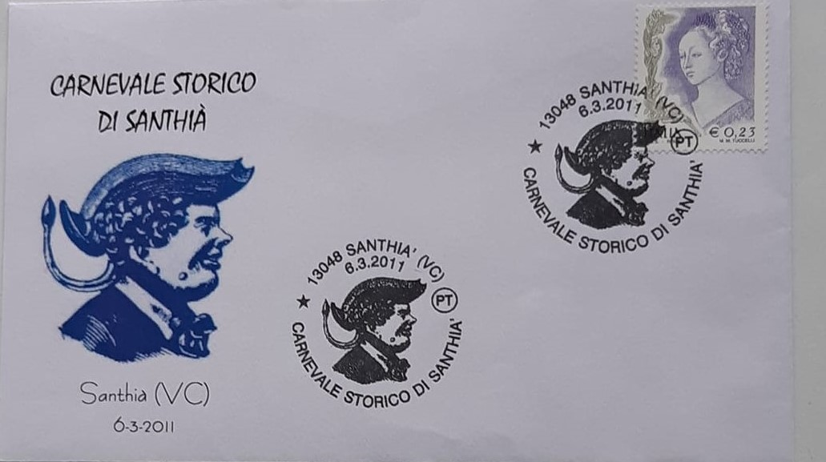

Annulli postali emessi il 10 settembre 2000 ed il 6 marzo 2011

Come avrete potuto capire da questa lunga ma incompleta elencazione di strabilianti iniziative, Mario Pistono è stato veramente, per oltre 50 anni, (dal 1962 al 2013) il motore dello sviluppo socio-culturale della nostra città promovendo, ad ogni livello, il nostro territorio attraverso la diffusione della cultura e delle tradizioni locali.
Le sue qualità, la sua intraprendenza, la sua disponibilità, la sua alta valenza culturale sono state riconosciute ed apprezzate ufficialmente dallo Stato italiano che, nel 1978, gli conferì il titolo di Commendatore all’ordine ed al merito della Repubblica Italiana, nel 1983 il titolo di Grande Ufficiale e nel 1991 il Cavalierato di Gran Croce, la più alta Onorificenza oggi esistente in Italia, consegnatagli dall’allora Sottosegretario al Ministero dei Beni culturali, il valsesiano Gian Franco Astori, oggi Consigliere del Presidente della Repubblica Sergio Mattarella.

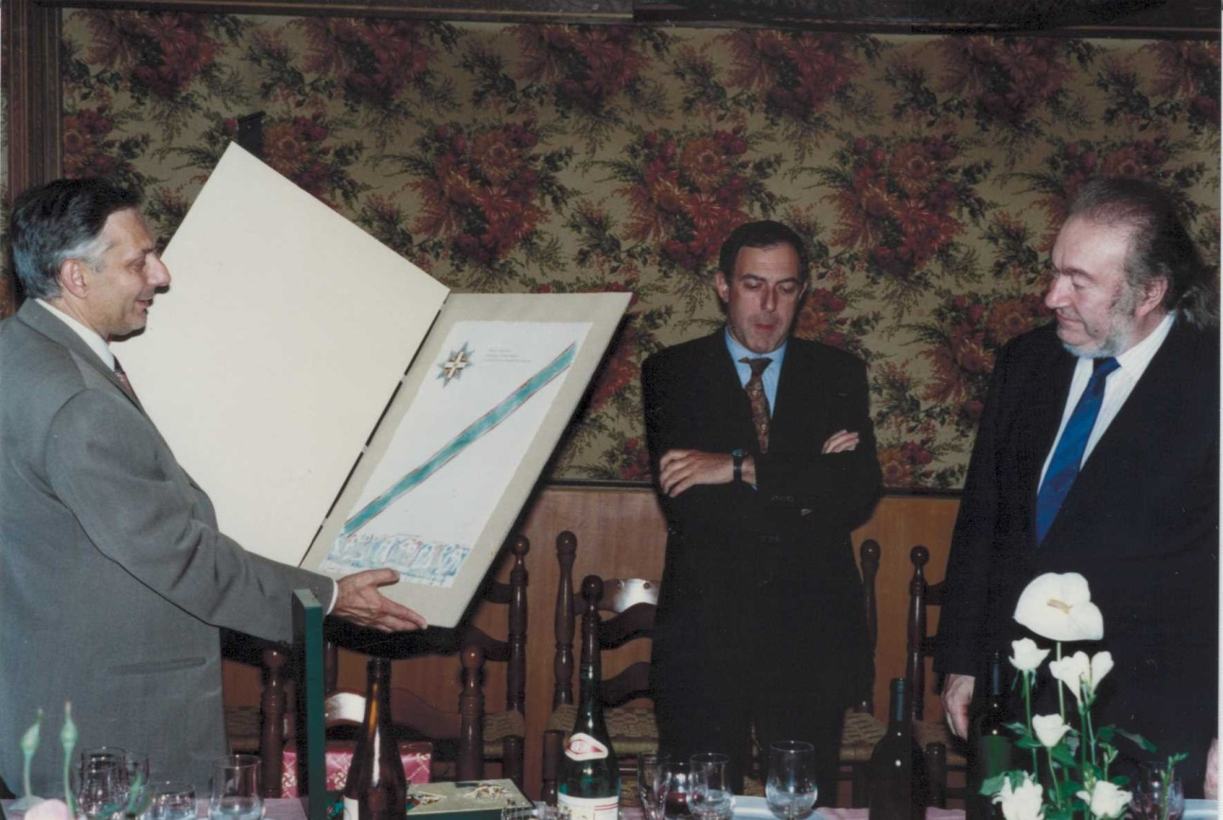

Il Sottosegretario ai Beni culturali, On. Gian Franco Astori, presenzia alla consegna a Mario delle insegne di Cavaliere di Gran Croce conferitogli dal Presidente della Repubblica Francesco Cossiga
Non possiamo poi dimenticare che Mario Pistono era stato anche proclamato, a pieno titolo e con grande merito, nel 1974, “Cavaliere del magnifico Carnevale di Santhià”.
Infine il 12 maggio 2012, in occasione del suo 83° compleanno, il Comune di Santhià, retto dal Sindaco Angelo Cappuccio, gli conferì, proprio in questo luogo, l’onorificenza di “Benemerito della città di Santhià”.
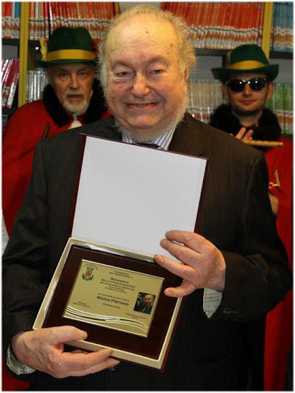
L’anno successivo 2013, per motivi di salute, non si ricandidò più per il rinnovo del Consiglio di amministrazione della Pro Loco ed il nuovo Consiglio, eletto dalla Assemblea dei soci, nominò quale Presidente il figlio Fabrizio che da anni era stato un attento e qualificato collaboratore del padre.
Se tutto ciò è avvenuto, se Mario Pistono ha potuto dedicare “anima e corpo” alla sua città, per favorire la conoscenza storica delle origini , per consolidare e diffondere le tradizioni , per aprire le menti a nuove e interessanti proposte culturali, insomma per trasmettere “cultura” lo si deve anche alla presenza discreta ma determinante della moglie Caterina Piccinini, da tutti conosciuta come Kati, che per tanti anni lo ha….sopportato e soprattutto supportato sia nella sua attività lavorativa che nell’organizzazione delle attività.
Mi piace concludere con questa fotografia

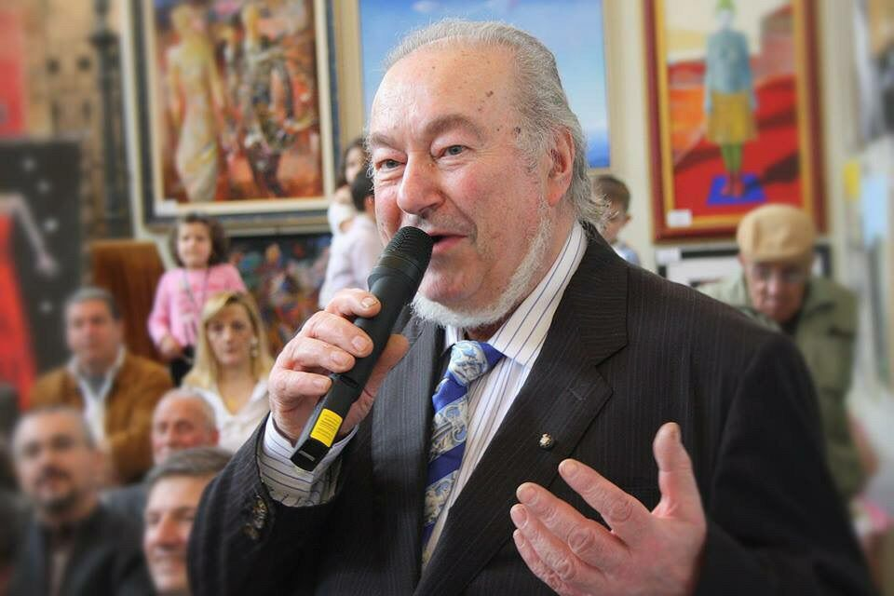

che ben rappresenta lo spirito che ha animato tutta la sua vita: nel sorriso la gioia di vivere e di trasmettere valori, nel contesto ambientale la presenza visiva della sua più grande invenzione culturale, la Mostra Nazionale di Pittura , nel microfono la voglia di continuare a infondere in tutti noi l’amore per l’arte e la cultura che sono talenti, dono e modestia e l’invito a continuare sulla strada da lui tracciata che ha reso grande , a livello regionale e nazionale, la nostra comunità.
L’intitolazione di questa Biblioteca segna quindi il doveroso riconoscimento da parte della Amministrazione comunale e di tutti i cittadini per il ruolo da lui svolto, per la sua perenne dedizione alla diffusione delle tradizioni e della cultura fra i giovani e per i giovani e per l’ amore incondizionato verso la sua città.
Piero Giuseppe Barbonaglia

